**IV- النتائج والمناقشة**

**1**- **عزل الفطريات**

تهدف هذه الدراسة إلى عزل وتعريف الفطريات المصاحبة إلى أجزاء نبات الذرة، الحبوب وكذا التربة المحاذية لنمو النبات، تبين من (الجداول2-3-4 (أن كل العينات المختبرة ملوثة بالفطريات، حيث تم عزل 59 عزلة فطرية تنمي إلى 21 جنس**:** *,Absidia ,Alternaria ,Acremonium Botrytis, Aspergillus Cladosporium,  ,*

*, Melanconium, Geotrichum, Fusarium, Eurotium, Epicoccum, Emericella*

*, Scytalidium, Pythium, Phoma, Penicillium, Paecillomyce Monileilla*

*Verticillium, Ulocladium, Trichoderma*.

تفاوتت نسبة الإصابة حسب اختلاف الأجناس الفطرية والعينات المختبرة.

**1.1**- **عينة التربة**

من عينة التربة تم عزل 23 عزلة فطرية تنتمي إلى 10 أجناس:

*Penicillium ,Paecillomyce ,Fusarium ,Eurotium ,Emericella ,Aspergillus , ,Phoma Trichoderma ,Scytalidium Ulocladium,*(الجدول2).تمثل جنس *Aspergillus* بـ 8 عزلات فطرية تتمثل في *A.sp5 ,A.sp4 ,A.sp3 ,A.sp2 ,A.sp1 ,A.ochraceus ,A.fumigatus*) , *A.sp6*)، مم يشير إلى سيادة كاملة لهذا الجنس و بلغت نسبة الإصابة بـ 34.78% من مجموع الفطريات المعزولة من التربة و 13.55 % من المجموع الكلي للفطريات ، يليه جنس *Eurotium* بـ 5 عزلات فطرية*E.sp4 ,E.sp3 ,E.sp2 ,E.sp1,E.amesteodami*) ) الذي بلغت نسبة إصابته بـ 21.73% من عينة التربة و 8.47% من المجموع الكلي للفطريات. أما جنس *Emericella*و*Trichoderma*تمثلا كل منهما بعزلتين (*Trichoderma sp1,T.viride*) و (*Emericella sp2, Emericella sp1*) و قدرت نسبة الإصابة لكل منهما بـ 8.69 % بالنسبة للفطريات المعزولة من التربة و 3.38% من العدد الكلي الفطريات. فيما يخص الفطريات المتبقية تساوت نسبة إصابتها و قدرت بـ 4.34 % و 1.69 % بالنسبة للفطريات المعزولة من التربة و العدد الكلي للفطريات على الترتيب، و هذا بالنسبة لجنس (*,Paecillomyce ,Fusarium poae Pencillium variable , Phoma , Scytalidium , Ulocladium*) (شكل20).

**جدول2** : الفطريات المعزولة من عينة التربة

|  |  |  |
| --- | --- | --- |
| **مصدر العزلة** | **اسم الفطر** | **رقم العزلة الفطرية** |
| التربة | *Trichoderma viride* | 1 |
| / | *Aspergillus ochraceus* | 2 |
| / | *Fusarium poae* | 3 |
| / | *Paecillomyce sp* | 4 |
| / | *Aspergillus fumigatus* | 5 |
| / | *Aspergillus sp1* | 6 |
| / | *Eurotium sp1* | 7 |
| / | *Eurotium Ssp2* | 8 |
| / | *Eurotium amestelodami* | 9 |
| / | *Scytalidium sp1* | 10 |
| / | *Eurotium sp3* | 11 |
| / | *Eurotium sp4* | 12 |
| / | *Aspergillus sp2* | 13 |
| / | *Aspergillus sp3* | 14 |
| / | *Penicillium variable* | 15 |
| / | *Aspergillus sp4* | 16 |
| / | *Phoma sp1* | 17 |
| / | *Ulocladium sp1* | 18 |
| / | *Aspergillus sp5* | 19 |
| / | *Trichoderma sp1* | 20 |
| / | *Emericella sp1* | 21 |
| / | *Emericella sp2* | 22 |
| / | *Aspergillus sp6* | 23 |

**شكل20**: النسبة المؤوية لتواجد الفطريات في عينة التربة

**1 .2**- **عينة النبات**

من خلال النتائج المبينة في الجدول(3) لوحظ أن جميع أجزاء النبات (الجذور، السيقان والأوراق) كانت عرضة للإصابة الفطرية.

فمن عينة الجذور تم عزل 4 عزلات فطرية تنتمي إلى 3 أجناس:

*Verticillium, Trichoderma, Pythium* تبين أن جنس *Trichoderma* المتمثل في عزلتين (*T.sp3, T.sp2)* هو الفطر السائد على المجموع الجذري وقدرت نسبة الإصابة بـ 50% من مجموع الفطريات المعزولة من الجذور و 3.38% من العدد الكلي للفطريات، يليه جنس (*Verticillium, Pythium*) بـ 25 % و 1.69 % على الترتيب ولكل فطر.

أما من عينة السيقان فقد لوحظ تساوي في عدد الفطريات المصاحبة لهذا الجزء النباتي و المجموع الجذري، و سجل وجود 4 عزلات فطرية تنتمي 04 أجناس:

*Monileilla, Fusarium, Alterneria, Absidia* كما تساوت نسبة الإصابة بين الأجناس وبلغت 25% لكل جنس و بـ 1.69 % من العدد الكلي للفطريات وعلى الترتيب. من خلال هذه النتائج اتضح أن هناك تنوعا في عدد الأجناس المصاحبة للجذور والسيقان، بحيث لم يلاحظ أي تكرار لأي جنس على المجموع الجذري والسيقان.

في حين تزايدت نسبة الإصابة على أوراق نبات الذرة و بلغت حدتها حيث قدر عدد الفطريات المصاحبة لهذا الجزء النباتي بـ 20 عزلة فطرية تنتمي إلى 12 جنس:

*Epicoccum, Fusarium, Cladosporium, Botrytis, Aspergillus, Alternaria*

*Ulocladium, Pythium, Penicillium, Phoma, Melanconium, Geotrichum.*

وتبين أن جنس *Alternaria* الذي تمثل في عزلتين (*Alternaria.sp1, A.alternata*) وجنس *Penicillium* بعزلتين ((*Penicillium sp, P.frequentans* بنسبة 10 % من مجموع الفطريات المعزولة من الأوراق و بـ 3.38 % من المجموع الكلي للفطريات و لكل جنس.

تزايدت نسبة الإصابة مع جنس *Ulocladium ,Phoma ,Epicoccum* بحيث تمثل كلجنس بـ 03 عزلات *E.sp3 ,E.sp2 ,Epicoccum.sp1*)) ، *Phoma sp4 ,Phoma sp3 ,Phoma sp2*)) ، *Ulocladium sp4 ,Ulocladium sp3 ,Ulocladium sp2*)) و قدرت نسبة الإصابة بـ 15 % و 5.08 % من المجموع الكلي للفطريات وعلى الترتيب ولكل جنس . تساوت نسبة الإصابة للأجناس المتبقية و بلغت 5 % بالنسبة للفطريات المعزولة من الأوراق و 1.69 % من المجموع الكلي للفطريات (شكل21).

**جدول3** : الفطريات المعزولة من عينة نبات الذرة

|  |  |  |
| --- | --- | --- |
| **مصدر العزلة** | **اسم الفطر** | **رقم العزلة الفطرية** |
| جذر  /  /  / | *Trichoderma sp2*  *Trichoderma sp3*  *Pythium sp1*  *Veticillium sp* | 24  25  26  27 |
| ساق  /  /  / | *Alternaria alternata*  *Monileilla sp*  *Absidia sp*  *Fusarium roseum* | 28  29  30  31 |
| ورقة  /  /  /  /  /  /  /  /  /  /  /  /  /  /  /  /  /  / | *Penicillium frequentans*  *Phoma sp2*  *Penicillium sp1*  *Ulocladium sp2*  *Botrytis sp*  *Cladosporium sp*  *Ulocladium sp3*  *Phoma sp3*  *Alternaria alternata*  *Phoma sp4*  *Aspergillus niger*  *Epicoccum sp1*  *Fusarium sp1*  *Epicoccum sp2*  *Geotrichum sp*  *Scytalidium sp2*  *Ulocladium sp4*  *Melanconium sp Epicoccum sp3*  *Alternaria sp1* | 32  33  34  35  36  37  38  39  40  41  42  43  44  45  46  47  48  49  50  51 |

**شكل21**: النسبة المؤوية لتواجد الفطريات في عينة نبات الذرة

**3.1**- **عينة الحبوب**

تبين من النتائج المتمثلة في( الجدول4) أن مجموع الفطريات المعزولة جميعها من فطريات التخزين، و بلغ عددها 8 عزلات فطرية، تنتمي إلى 4 أجناس   *Aspergillus, Acremonium Penicillium, Fusarium,.* تمثل جنس *Aspergillus* بـ 4 عزلات *A.sp8, A.sp7, A.niger*) *Asp39,*) بنسبة 50 % من مجموع الفطريات المعزولة من حبوب الذرة و بـ 6.77 % من العدد الكلي للفطريات، يليه جنس *Fusarium* بعزلتين (*F.sp3, F.sp2*) بـنسبة 25%و 3.38 % على الترتيب، و أخيرا بلغت نسبة الإصابة لجنس *Penicillium, Acremonium* بـ 12.5%من مجموع الفطريات المعزولة من الحبوب و 1.69 % من العدد الكلي للفطريات و لكل جنس (شكل22).

**جدول4**: الفطريات المعزولة من عينة الحبوب

|  |  |  |
| --- | --- | --- |
| **مصدر العزلة** | **اسم الفطر** | **رقم العزلة الفطرية** |
| الحبوب  /  /  /  /  /  /  / | *Penicillium sp2*  *Aspergillus niger*  *Fusarium sp2*  *Acremonium sp*  *Aspergillus sp7*  *Fusarium sp3*  *Aspergillus sp8*  *Aspergillus sp9* | 52  53  54  55  56  57  58  59 |

**شكل22**: النسبة المؤوية لتواجد الفطريات في عينة الحبوب

لوحظ تنوعا جد معتبرا بالنسبة للأجناس المصاحبة لعينة النبات، و اتضح أن فطر *Alternaria* *Ulocladium , Phoma ,Epicoccum,* أكثر الفطريات انتشارا على عينة النبات (السيقان و الأوراق) بنسبة 12.5% لكل فطر من مجموع الفطريات المعزولة من أجزاء النبات و 5.08% من العدد الكلي للفطريات، كما سجلت سيادة لفطر*Trichoderma ,Penicillium ,Fusarium*علىأجزاء النبات المختلفة (الجذور، السيقان و الأوراق) و قدرت الإصابة لكل جنس بـ 7,14% من عدد الفطريات المعزولة من النبات و بـ 3.38 % من المجموع الكلي للفطريات.

تجدر الإشارة إلى أن تمركز جنس *Verticillium, Trichoderma, Pythium* على المجموع الجذري، يعود سببه إلى أن هذه الأجناس تحتاج إلى كمية عالية من الرطوبة التي تساعدها على التكاثر.

كما يترجم انتشار جنس *Fusarium*على السيقان و الأوراق حيث يعتبر هذا الفطر من بين الفطريات التي تسبب بعض الأمراض الوعائية للنباتات، التي تنتقل من التربة إلى الجذور ثم تجتاح الأوعية الناقلة، و التي من خلالها تنتقل عبر النسغ الناقص إلى السيقان و الأوراق. بالنسبة لانتشار مختلف الأجناس الفطرية على السيقان و الأوراق، يعود السبب إلى عوامل المحيط الخارجي المتمثلة في الرياح، الأمطار والحشرات الخ.... التي تساعد في انتشارها.

أما عينة الحبوب تناقصت بها نسبة الإصابة، و لوحظ تراجع كبيرا في عدد الفطريات المصاحبة لها، بحيث سجلت سيادة لجنسين فقط هما *Fusarium, Aspergillus*.

كما أوضحت نتائج العزل من عينة التربة أن فطر *Aspergillus* يعتبر أكثر الفطريات سيادة بنسبة 34.78 % من مجموع الفطريات المعزولة من التربة و بـ 13.55 % من المجموع الكلي للفطريات، يليه فطر *Eurotium* بنسبة 21,73% و 8.47%.

كما لوحظ تكرار لبعض الفطريات و انتشارها بداية من عينة التربة إلى غاية عينة الحبوب من بينها جنس *Ulocladium, Trichoderma, Phoma, Penicillium, Fusarium, Aspergillus* (شكل23) حيث قدرت نسبة الإصابة لهذه الأجناس بـ ( 22.03 - 08.47 - 06.78 - 06.78 - 06.78 - 06.78) % من العدد الكلي للفطريات المعزولة من جميع العينات. يرجع تطور و انتشار هذه الأجناس على كل العينات إلى وجود جراثيم هذه الفطريات على البقايا النباتية الموجودة على سطح التربة، مما يحفز انتقال الجراثيم إلى النبات القائم في الحقل. أيضا يترجم هذا التفاوت في نسبة الإصابة من عينة إلى أخرى وبتدخل عوامل بيئية رئيسية تساعد على نمو الفطريات و اجتياحها لمختلف الأوساط (النبات، الحبوب، التربة).

**شكل23**:نسبة المؤوية لمختلف الأجناس الفطرية المتواجدة في كل العينات (التربة، النبات و الحبوب)

حسب النتائج المحصل عليها ، يعود سبب انخفاض عدد الفطريات على عينة الحبوب من جهة إلى ظروف التخزين المثلى المتمثلة في درجة الحرارة ، الرطوبة و التهوية ، و من جهة أخرى إلى تميز حبوب الذرة بقشرة خارجية صلبة يصعب اختراقها بسهولة من قبل الفطريات، إلا في حالة تلفها، كما سجل ارتفاع محسوس في عدد الفطريات المصاحبة لعينة التربة النامي عليها نبات الذرة.

حسب العديد من المراجع العلمية، تعتبر التربة وسط ديناميكي لجميع الكائنات الحية الدقيقة حيث تتوفر بها كل العناصر الغذائية، أملاح و رطوبة، هذا ما يدل على تنوع جد مهم في ظهور الأجناس الفطرية المختلفة. أما زيادة عدد الفطريات على أجزاء النبات ( الجذور، السيقان و الأوراق)، يعود إلى الظروف المناخية المواتية لتطور الفطريات كالرطوبة العالية ، بحيث تتميز منطقة جيجل بمناخها الرطب (Anonyme, 2008) و هذا عامل جد مهما، يؤدي إلى نمو الفطريات إلى جانب الحرارة المثلى .

سجل أيضا سيادة لجنس*Penicillium, Aspergillus* على عينة الحبوب و النبات حيث يتكاثر هذين الجنسين بصورة أساسية أثناء التخزين على الحبوب أو المادة الغذائية المخزنة، عندما تكون الرطوبة منخفضة تتراوح بين(10 إلى 18). (Pitt et Miscamble, 1995) %

أشار بعض الباحثين أن غياب التهوية المتزامنة مع الحرارة المرتفعة، تحفز نمو الفطريات و التي تسمى Xerotolerante (Riba et *al*., 2005).

تعتبر أجناس *Penicillium, Fusarium, Aspergillus* من الفطريات ذات سمية على المحاصيل الزراعية ومن بين العوامل التي تحفز على تطورها: المحتوى المائي للحبوب ، درجة الحرارة المثلى و فترة التخزين (Mills et *al*.,1978).

توافقت هذه النتائج أيضا مع ما تحصل عليه بعض الباحثين اللذين بينوا أن جنس *Penicillium* يتكاثر على نشاط مائي نسبي ضعيف مع درجات حرارة منخفضة Laca et *al*.,2006)). أما جنس *Fusarium* يتطور على مناخ أقل حرارة و أكثر رطوبة. تم عزل فطريات تنتمي إلى جنس *Fusarium* منها ) *Fusarium.sp* , *F*.*verticilloide*)من نبات الذرةKpodo et *al*., 2000) ).

حسب دراسة أجريت على بذور الذرة وذلك لمعرفة الميكوفلورا المصاحبة لها و تم عزل 183 عزلة فطرية، تنتمي إلى 23 جنس و 13 نوع، من بينها:*,A.niger, A.flavus ,A.candidus Penicillium,Nigrospora,Mucor Ustilago maydis, Trichoderma, Rhizopus*

(Mcgee, 1990) *Ustilago zeae,.*

تبين أيضا من الدراسة التي قام بها( Somda et *al*., 2008) أن الفطريات الأكثر سيادة على نبات الذرة هي : *Penicillium, Fusarium, Aspergillus*، كما يصاحب نبات الذرة فطريات من جنس *Bipolaris maydis, Acremonium*,  *Phoma, Colletotrichum*.

أشار عدة باحثين إلى وجود جنس *Fusarium* المتسبب بمرضfusariose على محصول الذرة الذي تمثل في*F. graminearum, F. moniliforme, F. acuminutum* *F.oxysporium* كذلك سجل وجود أجناس أخرى مثل *Cladosporium, Alternaria Rhizopus, Helminthosporium, Aspergillus* كما لوحظ جنس *Penicillium* على المحصول قبل الحصاد (Rao et *al*., 2008).

إن أغلبية الفطريات الممرضة تجتاح البذور التي تتطور عليها الهيفات و تتفرع تدريجيا حيث يتسبب فطر *Fusarium* في تليين و موت الأنسجة منتجا بذلك السموم التي تفقد حيوية الحبوب و ذبول السيقان و النباتات (Mechrotra et Aggarwal, 2003).

يعتبر مرض fusariose الأكثر انتشارا على محصول الذرة متسببا بذلك في خسائر معتبرة و يظهر هذا المرض على مرحلتين: بداية من الإنبات إلى غاية مرحلة 3-4 أوراق، الأزهار و النضج. Elena, 2004)).

إن إصابة نبات الذرة تحدث خلال كل مراحله الخضرية ، في البداية تتعرض الجذور للإصابة وبعد 7 إلى 10 أيام تتبعها الّأوراق التي تموت خلال مرحلة متقدمة من نمو النبات ثم تنتقل الإصابة إلى الساق خاصة على الأعضاء الفتية التي هي في طور النمو، التي يميزها اللون الأبيض المتمركز في لب العضو النباتي و غالبا ما يرافق هذه الأعراض احمرار شديد للنبات، الذي يطبعه تأخرا في النمو (Watson, 2007 ; Gomes et *al*., 1982).

2- **اختبار تنمية فطر*Trichoderma viride* على بيئات غذائية مختلفة ( PDAوV-8 ( الصلبة والسائلة**

**1**.**2**- **اختبار تنمية فطر *T.viride* على بيئات غذائية (PDAو (V-8 الصلبة مع تغير درجة الحرارة**

تحتاج الفطريات إلى عوامل بيئة مختلفة، تساعدها على النمو والتطور من بينها عامل الحرارة الذي يعتبر مهما جدا لتكاثر الفطريات. إن الهدف من هذه الدراسة هو معرفة تأثير درجات الحرارة (5،25 و37) م0 على نمو فطر *T.viride* النامي على كل من بيئتي (PDAو (V-8الصلبة.

من خلال النتائج المحصل عليها (الجداول 5، 6)، (صورة 24، 25)، اتضح أن فطر *T.viride* يتميز بنمو أمثل عند درجة 25 م° على بيئة PDA، وبلغ متوسط قطر المستعمرة خلال اليوم الأول من التحضين 18 ملم على بيئة PDAو بـ 13 ملم على بيئة V8. واستمر النمو ليصل إلى 77 ملم على بيئةPDA، و68 ملم على بيئة V-8 بعد مرور 3 أيام من التحضين. هذا ما يوضحه ميل المنحنى للشكل( 26) ، لتبلغ القياسات أقصاها في اليوم الخامس على كلتا البيئتين.

أما في ما يخص الخصائص الماكروسكوبية للمستعمرة والمتمثلة في البنية ،لون الجراثيم وبداية تكوينها. خلال اليوم 4 و 5 من التحضين على بيئة PDA و على نفس درجة الحرارة ، لوحظ نموا كثيفا للمسليوم و سجل اليوم الثالث كبداية لتكوين الجراثيم مع تلون المستعمرة باللون الأزرق المخضر الذي يتحول إلى الأخضر من بداية اليوم الرابع. وبمقارنة النمو على بيئة V-8، لوحظ تأخرا في زيادة كثافة المسليوم التي تبدأ من اليوم الرابع ، ويبدأ تكوين الجراثيم انطلاقا من اليوم الخامس والذي على إثره تتلون المستعمرة الفطرية باللون الأزرق المخضر ثم تتحول إلى اللون الأخضر.

**جدول 5 :** الخصائص المورفولوجية و متوسط قطر المستعمرة( ملم) لفطر*T. viride* على بيئة PDA ذات pH 5 وعلى درجة حرارة 25م

|  |  |  |  |  |  |  |
| --- | --- | --- | --- | --- | --- | --- |
| الأيام | 1 | 2 | 3 | 4 | 5 | 6 |
| متوسط قطر المستعمرة (ملم) | 18 | 45 | 77 | 90 | 90 | 90 |
| اللون | شفاف | أبيض | أزرق مخضر | أخضر | أخضر | أخضر |
| كثافة المسليوم | مسليوم رفيع | مسليوم معتبر | مسليوم كثيف | مسليوم كثيف | مسليوم جد كثيف | مسليوم جد كثيف |
| ظهور الجراثيم | - | - | ++ | +++ | ++++ | ++++ |

**جدول 6 :** الخصائص المورفولوجية و متوسط قطر المستعمرة (ملم ) لفطر*T. viride* على بيئةV-8 ذات pH 5 وعلى درجة حرارة 25 م0

|  |  |  |  |  |  |  |
| --- | --- | --- | --- | --- | --- | --- |
| الأيام | 1 | 2 | 3 | 4 | 5 | 6 |
| متوسط قطر المستعمرة (ملم) | 13 | 37 | 68 | 81 | 90 | 90 |
| اللون | شفاف | شفاف | أبيض | أزرق مخضر | أخضر | أخضر |
| كثافة المسليوم | مسليوم ضئيل | مسليوم ضئيل | مسليوم  ضئيل | مسليوم كثيف | مسليوم كثيف | مسليوم جد كثيف |
| ظهور الجراثيم | - | - | + | ++ | +++ | +++ |

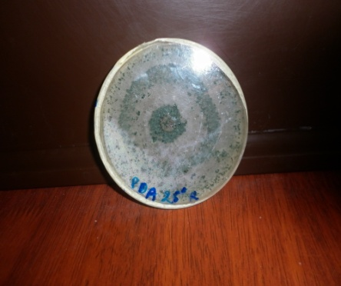 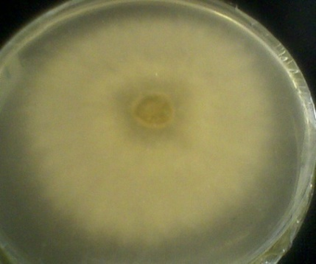

**a b**

**شكل24** : المظهر المورفولوجي لمستعمرة فطر*T.viride* على بيئةPDA) وV-8) وعلى درجة حرارة 25م° بعد 6أيام من التحضين (**a** : بيئة PDA ،**b**: بيئة V-8)

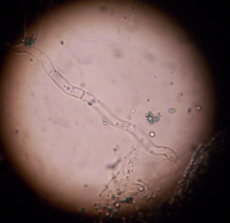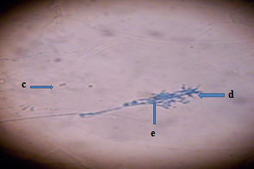

c: الجراثيم ، ph : الفياليدات ، co : الحامل الكونيدي المسليوم

**شكل25** : الخصائص الميكروسكوبية لفطر *T. viride*

**شكل26** : متوسط قطر مستعمرة (ملم) فطر *T.viride* النامي على بيئة PDA و V-8

وعلى درجة حرارة 25 م° و pH 5 بعد 6 أيام من التحضين

لا تمتلك الفطريات أي وسيلة لتعديل درجة حرارتها الداخلية حيث إن درجة حرارة الخلايا تحدد بدرجة حرارة المحيط الخارجي. إن التأثير على مستوى الجزيئات غير معروف إلى حد الآن.

حيث بين عدة باحثين أن هذا التأثير يرتبط بوظيفة اللبيدات و البروتينات داخل الخلية. مع العلم أن اللبيدات هي العناصر البنيوية الهامة للأغشية السيتوبلازمية و الأغشية الداخلية. يتطلب الغشاء البلازمي بلزمة لتوازن مناسب بين سائليته و تكامله من حيث البنية لكي يضمن مراقبة عبور الجزيئات ويمنع ضياع المكونات الخلوية Harper et Lynch,1985)).

عند درجة الحرارة العالية ، يمكن إن تختلط اللبيدات محدثة لخسارة كاملة لبنية الغشاء الخلوي و تسرب المكونات الخلوية. أما عند درجة الحرارة المنخفضة ، تتسبب في نقص سائلية الغشاء و تعيق وظيفة أنظمة النقل و تتباطأ سرعة توغل الجزيئات داخل الخلية و تتسبب في نمو ضعيف. إن الزيادة في درجات الحرارة يمكن إن تتسبب في تغيير شكل الجزيئات، مما يحدث خسارة لوظيفة الإنزيمات الأساسية ، و تحدث تلف للبنية الخلوية أو عدم نشاط نظام البروتينات عند تلف شكل الريبوزوم. كذلك تعيق درجة الحرارة العالية العديد من النشاطات الأساسية داخل الخلية. مع العلم أن البروتينات لها خصائص هامة من حيث النشاط مثل الليبيدات ، والتي تعتبر من بين العناصر البنيوية للأغشية الخلوية و الريبوزومات ARN ، كذلك لها بعض الوظائف مثل الانزيمات المحفزة للتفاعلات الضرورية للنموNaar,1995)).

إن الانخفاض المفاجئ لدرجة الحرارة 5 م° أو الزيادة 37 م°، يؤكد غياب كلي لنمو المسليوم، وهذا راجع إلى طبيعة المسليوم الجليكوبروتينية Glucoprotéique، الذي يتأثر بسرعة بدرجات الحرارة التي تثبط النشاطات الحيوية (Laszlo et *al*., 2003) (شكل27).

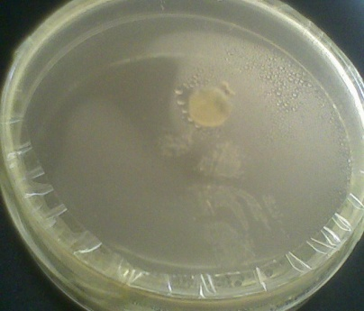 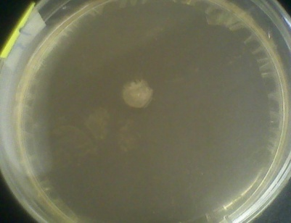

**a b**

**شكل27**:المظهر المورفولوجي لمستعمرة فطر *T.viride* على بيئة PDA) وV-8) وعلى درجة حرارة 5م° بعد 6 أيام من التحضين (**a** : بيئة PDA، **b**: بيئة V-8 )

فعند درجات الحرارة المرتفعة 37 م°، تفقد البروتينات طبيعتها، ويؤدي ذلك إلى إيقاف البناء الحيوي لمختلف المركبات الضرورية للنموJayaswal et *al*., 2003)). أما فيما يخص تكوين الجراثيم لفطر *T.viride* يبدأ عند درجة حرارة تفوق 12 م°Monte, 2001)) شكل28).

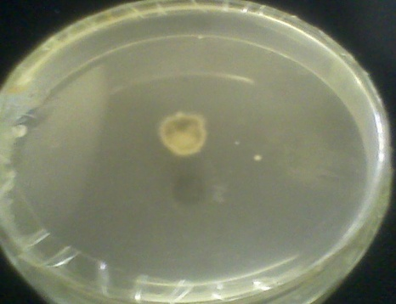 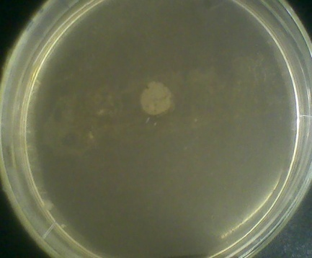

**a b**

**شكل28** :المظهر المورفولوجي لمستعمرة فطر*T.viride* على بيئة PDA) وV-8)

وعلى درجة حرارة 37 م° بعد 6ايام من التحضين (**a** : بيئة PDA، **b**: بيئة V-8 )

إن النتائج المحصل عليها توافقت مع دراسات كل من Rennerfelt (1952) و Garrett (1958) التي أوضحت تأثير درجات الحرارة المختلفة على نمو وتطور فطر *T.viride*. فقد اتضح أن الفطر يتميز بنمو أمثل عند درجة حرارة (25-30) م°، ويتوقف نموه عند درجة 5 م°، يكون نمو الفطر ضئيلا عند 10 م°.

من جهة أخرى أوضحت دراسة (Rishberth, 1950) أن متوسط قطر مستعمرة *T.viride* على درجة 10 م° يبلغ 4,5 ملم، وعلى هذا تعتبر درجة حرارة التربة عاملا أساسيا لتواجد مثل هذا الكائن الحي الدقيق.

كما بينت أبحاث أخرى أن تأثير درجة الحرارة على نمو المسليوم وإنبات الجراثيم، قدرة فطر*T.viride* على المنافسة والترمم وعلى إفرازه لمركبات ايظية طيارة Bastos,1996)). و تين أيضا أن درجة الحرارة المثلى للنمو تختلف حسب أنواع *Trichoderma*، مع العلم أن أغلبية الأنواع محبة لدرجة حرارة متوسطة Persson-Huppel,1963)) .

إن فطر *T.viride* ينتشر بصورة كبيرة في بداية الربيع والخريف على تربة الغابات، وينتشر فطر *T.harzianum* بصورة ضئيلة أثناء البرودة Widden et Abitbol (1980)).

**2.2**- **اختبار تنمية فطر *T.viride* على بيئات غذائية (PDAو (V-8 الصلبة مع تغير درجة الحموضة**

الغرض من هذه الدراسة يتمثل في معرفة مدى تأثير درجة الحموضة pHعلى نمو وتطور فطر *T.viride* .أوضحت النتائج المحصل عليها في (الجداول7،8) (شكل 29 ، 30) أن متوسط قطر مستعمرة فطر *T.viride* بلغ (77 و 15) ملم على بيئةPDA عندpH 5 و 9 على الترتيب بعد اليوم الثالث من التحضين و يصل إلى (90 و 52) ملم عند pH 5 و9 على الترتيب بعد اليوم السادس من التحضين .أين يستقر النمو بتأثير عامل الـ pH9 و بمقارنة النتائج السابقة مع مثيلتها عند تنمية فطر *T.viride* على بيئة V-8 ذات pH 9 التي أظهرت تراجعا في نمو المسليوم ولم يلاحظ أي نمو للمسليوم إلا بعد مرور 3 أيام من التحضين وقدر متوسط قطر المستعمرة بـ 9 ملم ، في حين قدر متوسط قطر المستعمرة عند pH 5 بـ 68 ملم و يصل إلى (90- 42) ملم بعد 6 أيام من التحضين عند pH 5 و 9 على الترتيب (شكل31). إلى جانب هذا تأثرت البنية المورفولوجية بارتفاع عامل pH على بيئة PDA، واتخذت المستعمرة اللون الأبيض إلى غاية اليوم الخامس، بعدها لوحظ نموا كثيفا للمسليوم وبداية تكوين الجراثيم في اليوم السادس من التحضين.

من جهة أخرى تمثلت الخصائص الماكروسكوبية للمستعمرة الفطرية على بيئة V-8حيث تأثرت هي الأخرى بعامل pH وبقي اللون شفافا إلى غاية اليوم الخامس من التحضين . لوحظ نموا معتبرا للهيفات وسجل تأخرا في تكوين الجراثيم حتى اليوم السادس من التحضين.

**جدول7:** الخصائص المورفولوجية ومتوسط قطر المستعمرة (ملم ) لفطر*T. viride* على بيئةPDA ذات pH 9 وعلى درجة حرارة 25 م0

|  |  |  |  |  |  |  |
| --- | --- | --- | --- | --- | --- | --- |
| الأيام | 1 | 2 | 3 | 4 | 5 | 6 |
| متوسط قطر المستعمرة (ملم) | 5 | 8 | 15 | 37 | 44 | 52 |
| اللون | شفاف | كريمي | أبيض | أبيض | أبيض | ازرق مخضر |
| كثافة المسليوم | - | أثار | مسليوم خفيف | مسليوم معتبر | مسليوم معتبر | مسليوم كثيف |
| ظهور الجراثيم | - | - | - | - | + | ++ |

**جدول8:**الخصائصالمورفولوجية ومتوسط قطر المستعمرة (ملم ) لفطر *T. viride* على بيئةV-8 ذات pH 9 وعلى درجة حرارة 25 م0

|  |  |  |  |  |  |  |
| --- | --- | --- | --- | --- | --- | --- |
| الأيام | 1 | 2 | 3 | 4 | 5 | 6 |
| متوسط قطر المستعمرة (ملم) | 5 | 5 | 9 | 24 | 34 | 42 |
| اللون | **-** | **-** | شفاف | شفاف | أبيض | أزرق مخضر |
| كثافة المسليوم | **-** | **-** | آثار | مسليوم رفيع | مسليوم معتبر | مسليوم كثيف |
| ظهور الجراثيم | **-** | **-** | **-** | **-** | + | ++ |

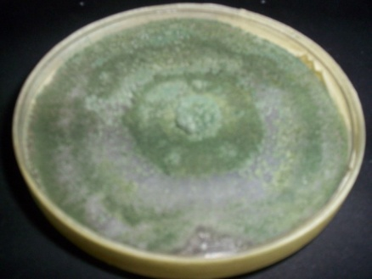 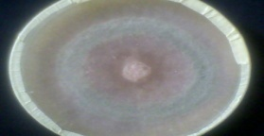

**a b**

**شكل29**:المظهر المورفولوجي لمستعمرة فطر*T.viride* على بيئة PDA ذات pH 5 و9 وعلى درجة حرارة 25 م° بعد 6ايام من التحضين (: **a** ذات pH 5 ،**b** : بيئة PDA ذات pH 9)

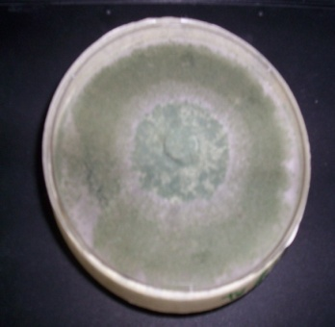 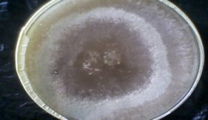

**a b**

**شكل30** :المظهر المورفولوجي لمستعمرة فطر*T.viride*علىبيئة V-8 ذاتpH5 و9 وعلى درجة حرارة 25م° بعد 6ايام منالتحضين

(**a** : بيئة V-8 ذات pH5**،b**: بيئة V-8 ذات pH 9)

**شكل31**: متوسط قطر مستعمرة (ملم ) فطر*T.viride* النامي على بيئة PDA وV-8 ذات pH 9

و درجة حرارة 25م° بعد 6 أيام من التحضين

هذه النتائج جاءت مماثلة لما توصل إليه كل من Vrany et *al*.,1990)) الذين بينوا أن نمو *T.viride* يكون معتبرا عند pH (6,9 - 3,1) و يصل إلى أقصاه عند pH( 3,5 - 5,5).

أن قيمة الـ pH المثلى لنمو *T. viride* تتراوح بين pH (5.8-5.1) على بيئة Malt Rennerfelt (1952) . من جهة أخرى بينت أبحاث أخرى أن نمو فطر *T.harzianum* كان بصورة عالية على بينة PDA ذات pH 5,24 و قدر بـ 18,79 ملم وسجل أضعف نموا على نفس البيئة ذات pH 11,42 و قدر بـ 2 ملم( Donilla 2006).

أوضح الباحث (2007) Romero أن نمو *T.viride*يتزايدبصورة مرتفعة علىPDA ذات pH5.6 وقدّر متوسط قطر المستعمرة بـ 11.5 ملم وسجل أضعف نموا على نفس البيئة ذات pH11 وقدر النمو ب 0.5 ملم ، إن هذا التغيير في النتائج راجع إلى قيمة الـ pH حيث تأثرت بنية المستعمرة الفطرية من قطنية عندpH 5 إلى صوفية عند pH11. وفي نفس السياق أكدت بعض الدراسات أن أمثل نمو لـ Trichoderma *sp* يكون عندpH 4.5 - 5 على تربة ذات محيط رطب. من خلال دراسات فزيولوجية لـ *T.viride*على مستخلص البطاطا PDA و Malt ذاتpH متغير،بينت أن أعلى نسبة نمو تم الحصول عليها علىPDA ذات pH 5.6 و قدر قطر المستعمرة بـ 11.30 ملم وبنسبة ضعيفة عند pH 11.2 إذ بلغ قطر المستعمرة 0.4 ملم Przybylowicz et Donohue 1988)).

ان عامل الحرارة ، الحموضة و مخلفات المعادن تؤثر على نمو*T.viride* ، لان اغلبيه أنواع *Trichoderma* محبة لدرجة حرارة متوسطة 25م° وأن الدرجة المنخفضة قد تعيق المقاومة البيولوجية. ولكي يتم تطبيق تقنية المقاومة البيولوجية، أستعمل فطر *T.viride* في الزراعة على تربة ذات pH معين. وهذا بغرض جمع معلومات على مدى تأثير pH على نمو المسليوم وعلى نشاط الإنزيمات خارج الخلوية المستعمل في التنافس على المواد الغذائية والتطفل الفطري Laszlo et *al.,*2003) ).

يلعب عامل الـ pH دورا مهما في تنظيم إنتاج الإنزيمات خارج خلوية المتمثلة في 1,6-glucanase لـ *T.harzianum*  وهذا ما أوضحه ((Delgado-jarana et *al*., 2000 .

إضافة إلى ذلك، فان الفطريات لها القدرة على تغيير pHالمحيط الذي تعيش فيه، خاصة عند استهلاكها لبعض ايونات المادة الموجودة في الوسط المحيط (Kubicek-Pranz, 1998). أكد أبحاث العالم Romero et *al*., 2012)) أن زيادة الـ pH يعود سببه إلى ميتابوليزم البروتينات. عموما إن سرعة نمو الفطريات تصل إلى أقصاها عند الـ pH الحامضي إلى المعتدل و تتراوح بين(4-7 ).

إن تأثير pH الوسط المحيط على سرعة النمو و التنوع الفطري غير معروف جيدا إلى حد الآن. أحيانا يؤثر الـ pHعلى النشاط الانزيمي أو يتسبب في تثبيط نظام نقل الأغشية الخلوية خاصة بتغيير شكل البروتينات التي تعمل على نقل مختلف المركبات.

كما يؤثر الـ pH على نمو الكائنات الحية الدقيقة سواء بصورة مباشرة حيث يؤثر على نشاط الغشاء الخلوي أو غير مباشرة و ذلك بتأثيره على توفر العناصر الغذائية (عند pH الحامضي يبقى الحديد على هيئة ايونات الحديد مماثلة). من جهة أخرى تعمل الفطريات على تغيير pH الوسط عن طريق الامتصاص الاختياري و تبادل الايونات ، إنتاج ثاني اكسيد الكاربون Co2 أو NH3 أو عن طريق إنتاج الأحماضMehta et *al*., 2012)).

**2. 3ـ اختبار تنمية فطر*T.viride*علىبيئات غذائية (V-8 - PDA) السائلة**

من خلال هذه الدراسة ، اختيرت بيئات غذائية سائلةPDA) و V-8) المضاف إليها كميات معينة من الجلوكوز ومستخلص الخميرة ، بغرض تحديد أحسن مركّب يساعد على زيادة الكتلة الخلوية لفطر *T*.*virideا* (الجدول9).

إن نجاح المقاومة البيولوجية لا يعتمد على عزل الفطر المختبر فقط، ولا على الخصائص المورفولوجية ومدى سمية هذا الفطر، بل تعتمد أيضا على إنتاج الكتلة الخلوية لـفطر *T.viride* المنتجة مخبريا.

**1.3.2**- **تنمية فطر*T.viride* على بيئة PDA المضاف إليها 0غ/ل من الجلوكوز و 0غ/ل مستخلص الخميرة :**

في حالة احتواء بيئةPDA على 0غ/ل من الجلوكوز و 0غ/ل من مستخلص الخميرة، فان النتائج المحصل عليها تشير إلى أن النمو كان ضعيفا لم يؤدي إلى إعطاء كتلة خلوية مميزة، حيث بلغ الوزن الجاف للكتلة الخلوية (0 1.1 - 99 .0) غ بعد 14 يوما من التحضين و ( 90 .1 - 23 .1) غ بعد 21 يوم من التحضين و على الترتيب (شكل32). إن عدم إضافة الجلوكوز و مستخلص الخميرة إلى البيئة الغذائية، لا يؤثر على النمو و لكن لا يساعد على نمو جيد للمسليوم، و بالتالي يتراجع الوزن الجاف للكتلة الخلوية هذا ما يوضحه (الشكل33 ).

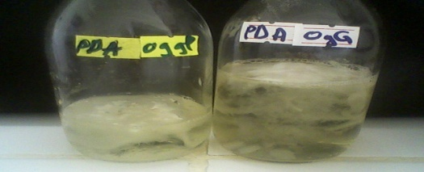 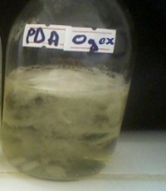

**a**  **b**

**شكل32**:تنمية فطر *T.viride* على بيئة PDA تحتوي على 0غ/ل من الجلوكوز و 0غ/ل من مستخلص الخميرة بعد 14 يوم من التحضين (**a** : البيئة تحتوي على الجلوكوز، **b** : تحتوي على مستخلص الخميرة)

**شكل33**: مقارنة الوزن الجاف للكتلة الخلوية لفطر *T.viride* على بيئة PDAالمضاف إليها 0غ/ل من الجلوكوز و 0غ/ل من مستخلص الخميرة بعد 21 يوم من التحضين

**2.3.2**- **تنمية فطر*T.viride* على بيئةPDA المضاف إليها 1غ/ل من الجلوكوز و1غ/ل مستخلص الخميرة :**

في حالة إضافة 1غ/ل من الجلوكوز و 1غ/ل من مستخلص الخميرة، لوحظ نموا كثيفا للمسليوم، مما يؤدي إلى إعطاء كتلة خلوية معتبرة و قدر الوزن الجاف لهذه الكتلة بـ ( 93 .1 -1.90) غ بعد 14 يوم من التحضين و(12. 2 - 35. 2) غ بعد 21 يوم من التحضين على الترتيب (شكل34)، (شكل35 ).

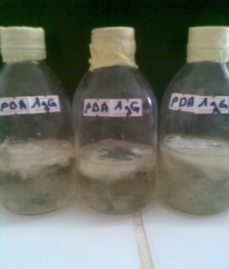 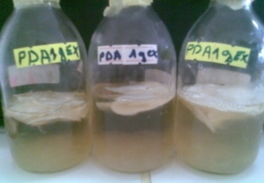

**a b**

**شكل34** :تنمية فطر*T.viride*علىبيئة PDA تحتوي على 1غ/ل من الجلوكوز و 1غ/ل من مستخلص الخميرة بعد 14 يوم من التحضين (**a** : تحتوي البيئة على الجلوكوز ، **b** : بها مستخلص الخميرة)

**شكل35**: مقارنة الوزن الجاف للكتلة الخلوية لفطر *T.viride* على بيئة PDAالمضاف إليها 1غ/ل من الجلوكوز و 1غ/ل /ل من مستخلص الخميرة بعد 21 يوم من التحضين

**3.3.2**- **تنمية فطر*T.viride* على بيئةPDAالمضاف إليها 2غ/ل من الجلوكوز و 2غ/ل مستخلص الخميرة :**

كلما زاد تركيز قيمة المادة المضافة إلى البيئة الغذائية، سجل ارتفاعا في الوزن الجاف للكتلة الخلوية وقدر بـ ( 2.07 -1.95)غ بعد 14 يوم من التحضين. تضاعف هذا الوزن وبلغ ( 2.26 - 2.52)غ بعد 21 يوم من التحضين وعلى الترتيب (شكل36) ، (شكل37).

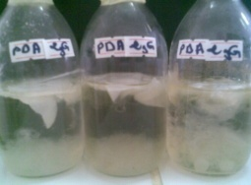 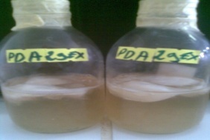

**a b**

**شكل36** :تنميةفطر*T.viride* على بيئةPDA تحتوي على 2غ/ل من الجلوكوز و2غ/ل من مستخلص الخميرة بعد 14 يوم من التحضين (**a** **:**تحتوي على الجلوكوز، **b** : بها مستخلص الخميرة)

**شكل37**: مقارنة الوزن الجاف للكتلة الخلوية لفطر *T.viride* على بيئة PDAالمضاف إليها 2غ/ل من الجلوكوز و 2غ/ل من مستخلص الخميرة بعد 21 يوم من التحضين

**جدول9:** الوزن الجاف للكتلة الخلوية لفطر *T.viride* على بيئة PDA السائلة المضاف إليها الجلوكوز و مستخلص الخميرة بعد 21 يوم من التحضين على درجة 25 م0 و pH 5

|  |  |  |  |  |  |  |
| --- | --- | --- | --- | --- | --- | --- |
| مصدر الطاقة | الجلوكوز | | | مستخلص الخميرة | | |
| الأسابيع |  | | |  | | |
| 0غ/ل | 1غ/ل | 2غ/ل | 0غ/ل | 1غ/ل | 2غ/ل |
| الوزن الجاف للكتلة الخلوية(غ)  بعد 8 أيام من التحضين | 0,89 | 1,49 | 1,60 | 0,9 | 1,73 | 1,87 |
| الوزن الجاف للكتلة الخلوية(غ)  بعد 14 يوم من التحضين | 1,10 | 1,93 | 2,07 | 0,99 | 1,90 | 1,95 |
| الوزن الجاف للكتلة الخلوية(غ)  بعد 21 يوم من التحضين | 1,90 | 2,12 | 2,26 | 1,23 | 2,35 | 2,52 |

إن التفاوت في الوزن الجاف للكتلة الخلوية لفطر *T.viride* النامي على بيئة PDA السائلة المضاف إليها مصدرين أساسيين للطاقة (الجلوكوز و مستخلص الخميرة) بكميات مختلفة ، يؤدي إلى زيادة النمو بصورة تدريجية للكتلة الخلوية.

بالمقابل توضح نتائج تنمية فطر*T.viride* على بيئة V-8 السائلة المضاف إليها الجلوكوز ومستخلص الخميرة بكميات متفاوتة اختلافا واضحا في الوزن الجاف للكتلة الخلوية (الجدول10).

**4.3.2**- **تنمية فطر*T.viride* على بيئةV-8المضاف إليها 0غ/ل من الجلوكوز و 0غ/ل مستخلص الخميرة :**

في حالة عدم إضافة الجلوكوز و مستخلص الخميرة إلى البيئة الغذائية ، فان النتائج المحصل عليها تبين أن فطر *T.viride* تطور بصورة ضعيفة و لم يؤدي إلى إعطاء كتلة خلوية معتبرة، حيث قدر الوزن الجاف للكتلة الخلوية بـ (1.81- 0.96) غ بعد 14 يوم و (98. 0- 1.08) غ بعد 21 من التحضين على الترتيب (شكل38) ،( شكل39).

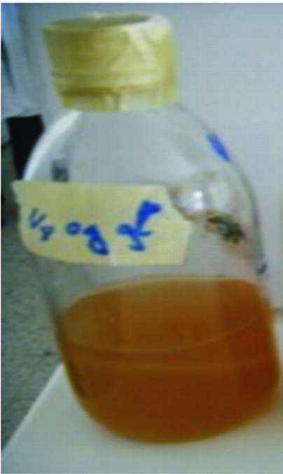 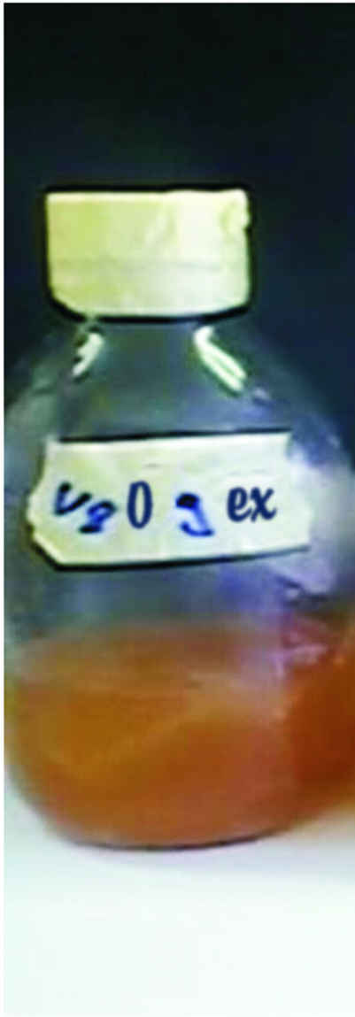

**a b**

**شكل38**:تنمية فطر *T.viride* على بيئة V-8تحتوي على 0غ/ل من الجلوكوز و 0غ/ل من مستخلص الخميرة

بعد 14 يوم من التحضين (**a** : البيئة تحتوي على الجلوكوز،**b** : تحتوي على مستخلص الخميرة)

**شكل 39**: مقارنة الجاف للكتلة الخلوية لفطر *T.viride* على بيئةV-8المضاف إليها 0غ/ل من الجلوكوز و 0غ/ل من مستخلص الخميرة بعد 21 يوم من التحضين

**5.3.2**- **تنمية فطر*T.viride* على بيئةV-8المضاف إليها 1غ/ل من الجلوكوز1غ/ل مستخلص الخميرة:**

في هذه الحالة زاد تكاثف نمو المسليو م، و أعطى كتلة خلوية مميزة حيث بلغ الوزن الجاف للكتلة الخلوية ( 1.48 - 1.60)غ بعد 14 يوم و (1.62- 1.81)غ بعد 21 يوم من التحضين على الترتيب (شكل40 )،( شكل41).

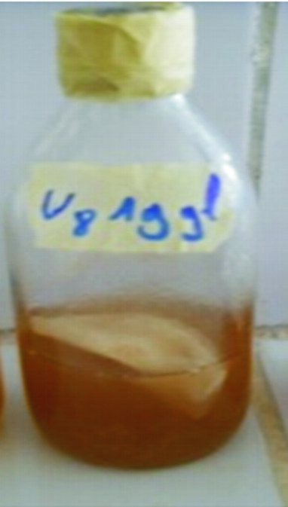 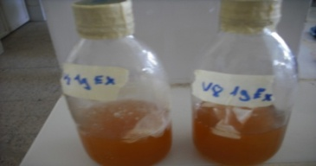

**a b**

**شكل40** :تنمية فطر*T.viride*علىبيئة V-8تحتوي على 1غ/ل من الجلوكوز و 1غ/ل من مستخلص الخميرة بعد 14 يوم من التحضين (:**a** تحتوي البيئة على الجلوكوز ، **b** : بها مستخلص الخميرة)

**شكل41**: مقارنة الوزن الجاف للكتلة الخلوية لفطر *T.viride* على بيئة V-8المضاف إليها 1غ/ل من الجلوكوز و 1غ/ل من مستخلص الخميرة بعد 21 يوم من التحضين

**6.3.2**- **تنمية فطر*T.viride* على بيئة V-8المضاف إليها 2غ/ل من الجلوكوز و 2غ/ل مستخلص الخميرة :**

بينت النتائج المحصل عليها زيادة في النمو، مما أدى إلى إعطاء كتلة خلوية مهمة وقدر الوزن الجاف بـ (67. 1 - 83. 1)غ بعد 14 يوم و (80. 1 - 93. 1) غ بعد 21 يوم من التحضين على الترتيب (شكل42) ،(شكل43).

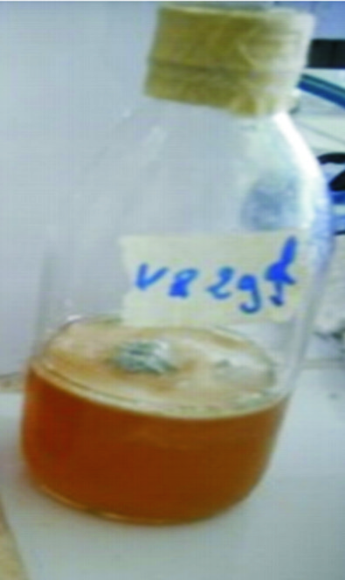 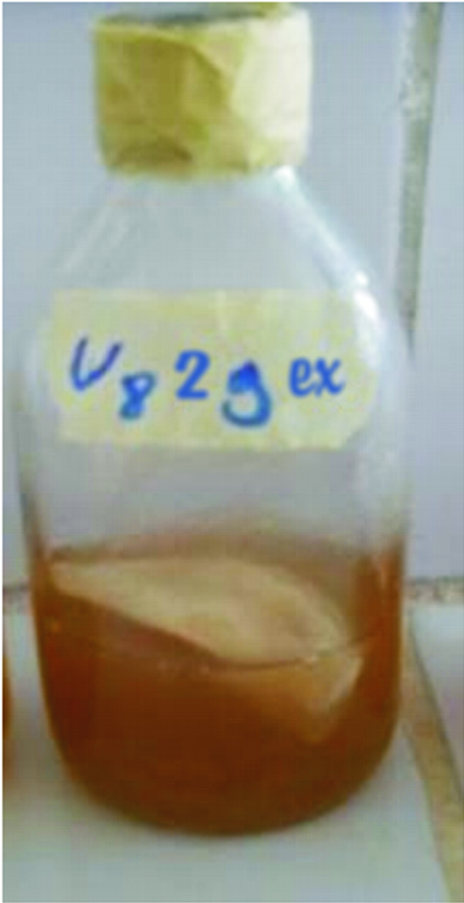

**a b**

**شكل42** : تنميةفطر*T.viride* على بيئةV-8تحتوي على2غ/ل من الجلوكوز و 2غ/ل من مستخلص الخميرة بعد 14 يوم من التحضين (**a** **:**تحتوي على الجلوكوز،**b** **:** بها مستخلص الخميرة)

**شكل43**: مقارنة الوزن الجاف للكتلة الخلوية لفطر *T.viride* على بيئة V-8المضاف إليها 2غ/ل من الجلوكوز و 2غ/ل من مستخلص الخميرة بعد 21 يوم من التحضين

**جدول10:** الوزن الجاف للكتلة الخلوية لفطر *T.viride* على بيئة V8 السائلة المضاف إليها الجلوكوز و مستخلص الخميرة بعد 21 يوم من التحضين على درجة 25 م0 و pH5

|  |  |  |  |  |  |  |
| --- | --- | --- | --- | --- | --- | --- |
| مصدر الطاقة | الجلوكوز | | | مستخلص الخميرة | | |
| الأسابيع | 0غ/ل | 1غ/ل | 2غ/ل | 0غ/ل | 1غ/ل | 2غ/ل |
| الوزن الجاف للكتلة الخلوية(غ)  بعد 8 أيام من التحضين | 0,80 | 1,26 | 1,10 | 0,87 | 1,30 | 1,39 |
| الوزن الجاف للكتلة الخلوية(غ)  بعد 14 يوم من التحضين | 1,81 | 1,48 | 1,67 | 0,96 | 1,60 | 1,83 |
| الوزن الجاف للكتلة الخلوية(غ)  بعد 21 يوم من التحضين | 0,98 | 1,62 | 1,80 | 1,08 | 1,81 | 1,93 |

تبين من النتائج المحصل عليها ، أن أحسن نموا كان على بيئة PDA السائلة المضاف إليها الجلوكوز ومستخلص الخميرة ، كما لوحظ زيادة في تكوين الجراثيم وبلغ الوزن الجاف للكتلة الخلوية بعد 21 يوما من التحضين بـ 2.26غ في حالة إضافة 2غ/ل من الجلوكوز و 2.52غ عند إضافة 2غ/ل من مستخلص الخميرة ، بالمقارنة مع النمو على بيئة V8 بعد 21 يوما من التحضين قدر الوزن الجاف للكتلة الخلوية بـ 1.80غ عند إضافة 2 غ/ل من الجلوكوز و 1.93غ عند إضافة 2غ/ل من مستخلص الخميرة.

من خلال هذه النتائج يتضح أن مستخلص الخميرة يساعد على إعطاء كتلة خلوية جد مهمة ، تتبع بمصدر الكاربون (الجلوكوز). تتوافق هذه النتائج مع ما توصل إليهAstew et Laing,1993) ) اللذين بينوا أن كل من الجلوكوز الذي يعتبر كمصدر للكاربون ، ومستخلص الخميرة كمصدر للنيتروجين لضمان الحصول على كتلة خلوية عالية للفطر.

أوضحت دراسات Awad, 2005)) أن نمو بعض الكائنات الحية الدقيقة (البكتيريا و الفطريات) يتأثر بسبب وجود الجلوكوز بكميات عالية هذا راجع إلى الحموضة نتيجة لتراكم الأحماض العضوية.

حسب Mridula et *al* (2012) إن إنتاج الكتلة الخلوية لـ *T.viride* تعتمد على مكونات البيئة الغذائية.

**3- دراسة التضاد**

**1.3**- **دراسة التضاد مخبريا**

الغرض من هذه الدراسة هو تحديد قدرة فطر*T.viride*على تثبيط نمو مسليوم مختلف الفطريات المعزولة من التربة، النبات و حبوب الذرة المزروعة بولاية جيجل منطقة تاسوست، لما لهذا الفطر من أهمية كبرى في المقاومة البيولوجية حيث يعتبر جنس *Trichoderma* من الفطريات الخيطية ، ينتمي إلى قسم Ascomycètes. يلعب هذا الجنس دورا فعالا من الناحية البيئية الذي يتمثل في تحليل بقايا النباتات في التربة، كما عرف أن بعض الأنواع منتجة للسليلازcellulases لهذا يعتبر مهما من الناحية البيوتكنولوجية. أما من الناحية الزراعية فإن بعض أنواع *Trichoderma* لها القدرة على التضاد ضد الفطريات الممرضة للنباتات مثل *Rhizoctonia, Pythium, Fusarium.*

يعتمد تضاد هذا الفطر على ميكانيزمات مختلفة، مثل إنتاج المواد الأيظية المضادة للفطريات الممرضة antifongiques، التنافس على المكان والعناصر الغذائية والتطفل الفطري،وعلى هذا الأساس تم اختيار فطر *T.viride* ، لما لهذا الفطر من أهمية كبيرة في العديد من المجالات كذلك لقدرة على التأثير على نمو فطر *F.roseum*.

* عينة التربة

يتضح من (الجدول11) قدرة فطر *T.viride*على تثبيط نمو مختلف الفطريات و هذا حسب نسب تراجع نمو المسليوم من عزلة فطرية إلى أخرى. من خلال الدراسة المظهرية لمستعمرات مختلف الفطريات المختبرة، توقف نمو مسليوم البعض منها خلال اليوم الثالث من التحضين، وهذا راجع إلى امتداد هيفات *T.viride* واجتياحها لمساحة الطبق في نهاية اليوم الرابع من المواجهة ، أين تتجرثم على الفطر الممرض بداية من اليوم الثامن من التحضين.

**جدول11:** تأثير فطر *T.viride* على الفطريات المعزولة من التربة من خلال قياس متوسط قطر المستعمرات الفطرية بعد 6ايام من التضاد و نسب التثبيط

|  |  |  |  |  |  |  |  |  |
| --- | --- | --- | --- | --- | --- | --- | --- | --- |
| رقم العزلة | | متوسط قطر  مستعمرة الفطر الممرض(ملم ) | متوسط قطر مستعمرة الشاهد (ملم) | | نسبة التثبيط% | | | متوسط قطر مستعمرة  *T.viride*( ملم) |
| 2 | | 21,7 | 31,9 | | 32 | | | 57,8 |
| 3 | | 13,6 | 27 | | 50 | | | 61,6 |
| 4 | | 24 | 31,5 | | 24 | | | 56,5 |
| 5 | | 20,5 | 28,3 | | 28 | | | 66,3 |
| 6 | | 14,5 | 19,4 | | 26 | | | 65,7 |
| 7 | | 13,5 | 25,5 | | 48 | | | 71,9 |
| 8 | | 12 | 15,5 | | 23 | | | 56,3 |
| 9 | 12,8 | | | 17,8 | | 23 | | 55,1 |
| 10 | 16,3 | | | 19,9 | | 19 | | 61,5 |
| 11 | 20,5 | | | 28,9 | | | 30 | 60,7 |
| 12 | 13,5 | | | 16,7 | | | 20 | 64,4 |
| 13 | 16 | | | 21,5 | | | 26 | 70 |
| 14 | 11,7 | | | 14.6 | | | 20 | 49,3 |
| 15 | 21,5 | | | 47 | | | 55 | 58 |
| 16 | 51,5 | | | 60 | | | 14 | 62,7 |
| 17 | 23,6 | | | 23,8 | | | 1 | 49,3 |
| 18 | 12 | | | 19 | | | 37 | 65,8 |
| 19 | 13,7 | | | 17,5 | | | 22 | 60,9 |
| 20 | 48.1 | | | 60,5 | | | 21 | 49 |
| 21 | 18,1 | | | 21,1 | | | 15 | 55,8 |
| 22 | 15,4 | | | 23,7 | | | 36 | 71,5 |
| 23 | 19,5 | | | 21,2 | | | 9 | 59,1 |

أعطت نتائج التحليل الإحصائي عند المستوى 95 % و درجة حرية 42 القيمة المحسوبة 0, 0001 و هي اقل من المستوى 0, 05 و بالتالي يوجد فرق بين متوسط العاملين (متوسط قطر مستعمرة فطر *T.viride* ومتوسط قطر مستعمرات مختلف العزلات الفطرية المختبرة) يختلف عن الصفر، أي أن هناك تأثير للمؤثر (فطر *T.viride*) على المتأثر (مختلف العزلات الفطرية المختبرة). نتيجة لذلك أظهرت بعض العزلات الفطرية حساسية كبيرة اتجاه ميكانيزمات المقاومة البيولوجية التي يطبقها  *فطرT.viride* وقد تبين أن نمو هذه الفطريات توقف خلال اليوم الثالث من التحضين وعلى إثره بلغ متوسط قطر مستعمرة

*Eurotium sp1, Emericella sp2, Aspergillus ochraceus* *,* *,Eurotium sp3*

*Ulocladium sp1, Penicillium variable, Fusarium poae*

(7 . 21 - 4. 15- 5. 13- 5 . 20 - 6. 13 -5. 21 - 12) ملم بالمقارنة مع الشاهد (9. 31 - 23.7- 5. 25 - 9. 28 - 27 - 47 - 19 )ملم، مع نسب تثبيط قدرت بـ ( 32 - 36 -48 - 30 - 50 - 55-37) %على الترتيب بعد اليوم 6 من التحضين (شكل44-45).

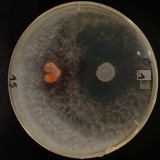 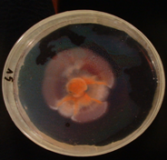

:**a** التضاد بين فطر*T.viride* و*P.varible* **b**:مستعمرة الشاهد للفطر الممرض

**شكل44**:التضاد بين فطر*T.viride* و*P.variable*  على بيئة PDA بعد 6 أيام من التحضين و بالمقارنة مع الشاهد

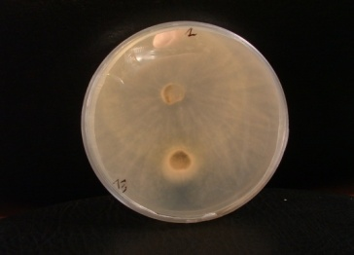 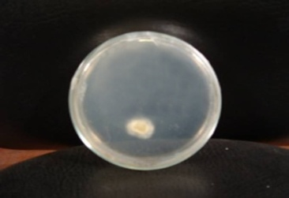

:**a**مستعمرة فطر و2*Aspergillus sp* بوجود فطر*T.viride* **b**:مستعمرة الشاهد للفطر الممرض

**شكل45**:التضاد بين فطر*T.viride* و2*Aspergillus sp* على بيئة PDA بعد 6 أيام من التحضين

و بالمقارنة مع الشاهد

كان التأثير واضحا لفطر*T.viride* بتثبيطه لنمو هيفات مختلف الفطريات الممرضة، حيث توقف نمو بعض العزلات بداية من اليوم الرابع من التحضين، وقدر متوسط قطر مستعمرات  *sp1,Emericella sp1,Aspergillus sp6,Aspergillus sp4 Phoma , Scytalidium sp1*  (7. 51-5. 19- 1. 18- 6 .23 - 3. 16 )ملم بدلا من (60 -2 .21-1 .21 - 23.8 -9. 19)ملم عند الشاهد، في حين بلغت نسب التثبيط (14- 9 - 15 - 1 - 19) %على الترتيب بعد اليوم 6 من التحضين (شكل46).

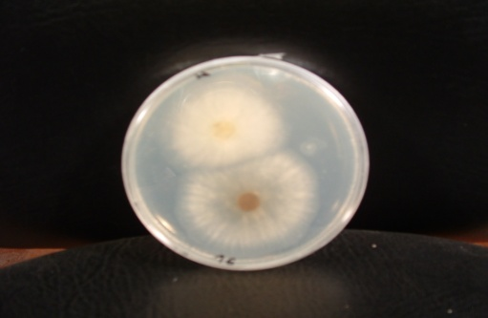 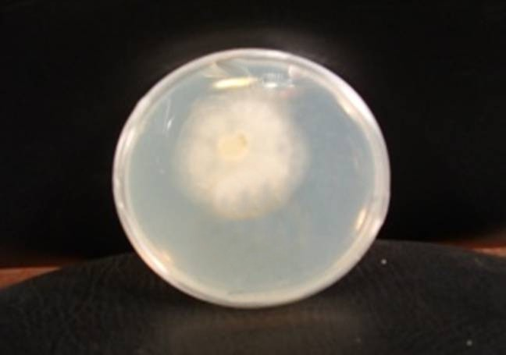

:**a**مستعمرة فطر 4*Aspergillus sp* بوجود فطر*T.viride* **b**:مستعمرة الشاهد للفطر الممرض

**شكل46** :التضاد بين فطر*T.viride*  و4*Aspergillus sp* على بيئة PDA بعد 6 أيام من التحضين

و بالمقارنة مع الشاهد

بالرغم من قدرة فطر *T.viride* على تثبيط نمو أغلبية الفطريات الممرضة، إلا أن هناك أجناس أخرى أظهرت مقاومة نوعا ما معتبرة تجاه نشاط*T.viride*  وقد تشكلت في بعض الحالات حلقة شفافة بين الفطر الممرض وفطر المقاومة البيولوجية، غيران تأثير هذا الأخير بدا تأثيره واضحا من خلال قياس متوسط قطر مستعمرة *Aspergillus sp2, Aspergillus sp1,Aspergillus fumigatus Aspergillus, sp3 , amestelodami, Aspergillus sp5 ,Eurotium sp2,Eurotium Eurotium sp4 , Trichoderma sp1,Pacillomyces sp* الذي قدربـ (5 . 20 - 5. 14 - 16- 7. 11- 13.7- 8. 12 -12 - 13 . 5- 24 - 1. 48 )ملم وبمقارنة هذه النتائج بالشاهد الذي يبدي اختلافا واضحا مع نتائج المواجهة مع فطر المقاومة البيولوجية و قدر بـ (3. 28 - 4. 19 - 5 .21 - 14.6 - 17.5- 8. 17- 5 .15- 16.7- 31.5- 5. 60)ملم و بلغت نسبة التثبيط ( 28 - 26 - 26- 20- 22 - 23 - 23 - 20- 24-21) %على الترتيب بعد اليوم 6 من التحضين (شكل47 ، 48) ، (شكل49، 50).

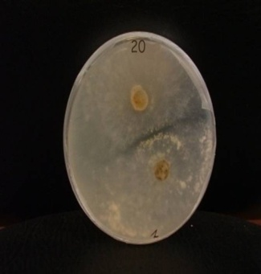 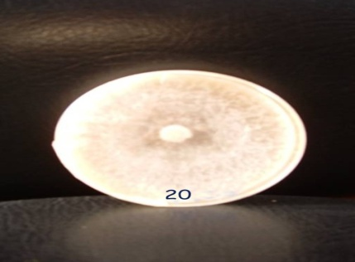

:**a**مستعمرة فطر*sp1* *Trichoderma* بوجود فطر*T.viride* **b**:مستعمرة الشاهد للفطر الممرض

**شكل47** :التضاد بين فطر*T.viride وsp1* *Trichoderma* على بيئة PDA بعد 6 أيام من التحضين

و بالمقارنة مع الشاهد

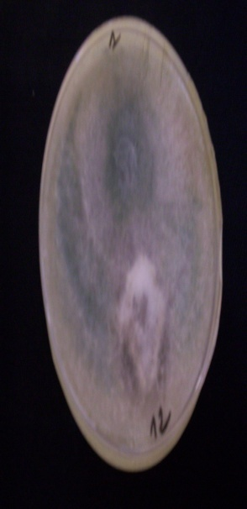 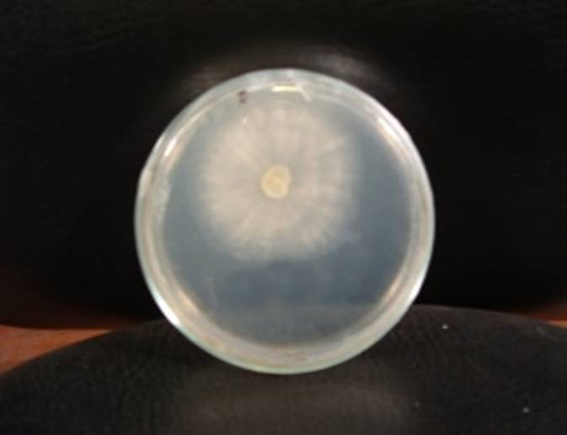

:**a**مستعمرة فطر*Eurotium sp4* بوجود فطر*T.viride* **b**:مستعمرة الشاهد للفطر الممرض

**شكل48** :التضاد بين فطر*T.viride و Eurotium sp4* على بيئة PDA بعد 6 أيام من التحضين

و بالمقارنة مع الشاهد

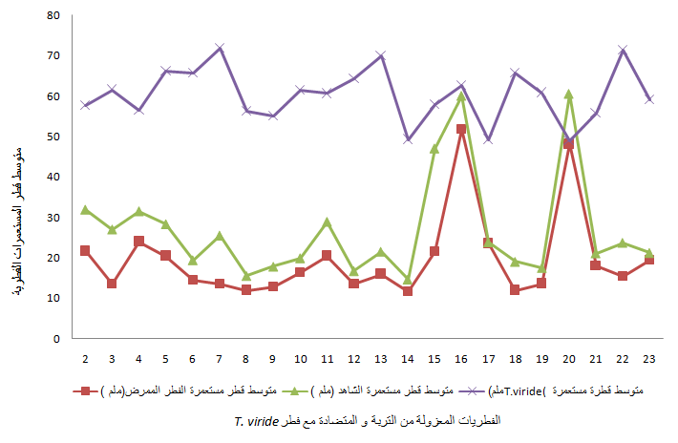

**شكل49**:متوسط قطر المستعمرات الفطرية ( ملم ) المعزولة من التربة بوجود فطر *T.viride* و مقارنتها بالشاهد

**شكل50**: نسبة تثبيط العزلات الفطرية (ملم) المعزولة من التربة (طريقة المواجهة المباشرة مع فطر *T.viride*)

* عينة النبات

أوضحت نتائج اختبار فطر *T.viride* ضد العزلات الفطرية المصاحبة لمختلف أجزاء النبات اختلافا واضحا في نسبة التثبيط وفي متوسط قطر المستعمرات المختبرة بمقارنتها مع النمو عند الشاهد، هذا ما تشير إليه نتائج التحليل الإحصائي لمعطيات الجدول12 ، (شكل51 ،52) عند المستوى 95 % و درجات الحرية 6- 6- 38 (التي تخص التحليل الإحصائي لكل جزء نباتي : الجذور السيقان و الأوراق) على الترتيب إلى القيم المحسوبة 0,0001- 0,000- 0,069 حيث أن القيمة 0, 069 اكبر من المستوى 0, 05 أي أن الفرق بين متوسط قطر مستعمرة فطر *T.viride* و متوسط قطر المستعمرات الفطرية المصاحبة لعينة الجذور يساوي الصفر، هذا يدل على أن العزلات الفطرية المختبرة فبدت مقاومة معتبرة تجاه ميكانيزمات المقاومة التي يطبقها فطر المقاومة البيولوجية . لكن سرعان ما يجتاح هذا الأخير لما تبقى من سطح طبق بيتري بالتالي يوجد تأثير لفطر *T.viride* على كل العزلات الفطرية. أما بالنسبة للقيمتين المحسوبتين 0, 0001-0, 000 و هي اقل من المستوى 0,05، هذا يدل على وجود فرق واضح بين متوسط قطر المستعمرات الفطرية المصاحبة لعينة السيقان و الأوراق و متوسط قطر مستعمرة فطر *T.viride* يختلف عن الصفر، هذا يشير إلى التأثير الواضح لفطر المقاومة البيولوجية على مختلف الفطريات.

**جدول12:** تأثير فطر *T.viride* على الفطريات المعزولة من النبات من خلال قياس متوسط قطر المستعمرات الفطرية بعد 6ايام من التضاد و نسب التثبيط

|  |  |  |  |  |
| --- | --- | --- | --- | --- |
| رقم العزلة | متوسط قطر  مستعمرة الفطر  الممرض (ملم) | متوسط قطر  مستعمرة  الشاهد (ملم) | نسبة التثبيط% | متوسط قطر مستعمرة فطر *T.viride*(ملم) |
| R24 | 45 ,25 | 47,83 | 6 | 58,75 |
| R25 | 44,83 | 57,16 | 22 | 46,83 |
| R26 | 45,50 | 60,66 | 25 | 48,91 |
| R27 | 24,33 | 39 | 38 | 63,75 |
| T28 | 18,66 | 23,58 | 21 | 55,75 |
| T29 | 10,50 | 13,25 | 21 | 64,58 |
| T30 | 24,41 | 28,41 | 15 | 48,41 |
| T31 | 25,00 | 34,83 | 29 | 60,91 |
| F32 | 41,16 | 56,58 | 28 | 41,58 |
| F33 | 28,91 | 37,83 | 24 | 61,50 |
| F34 | 17,83 | 24,58 | 28 | 55,50 |
| F35 | 21,41 | 31,41 | 33 | 35,16 |
| F36 | 15,16 | 16,83 | 10 | 59,50 |
| F37 | 20,41 | 26,50 | 23 | 44,91 |
| F38 | 64 ,41 | 73,25 | 13 | 57,25 |
| F39 | 66,50 | 74,25 | 11 | 44 |
| F40 | 14,66 | 16,50 | 12 | 52 |
| F41 | 39,08 | 54,81 | 29 | 60,16 |
| F42 | 24,08 | 28,08 | 15 | 55,33 |
| F43 | 18,25 | 22,41 | 19 | 48,83 |
| F44 | 15,83 | 25,08 | 37 | 58,66 |
| F45 | 37,25 | 42,41 | 13 | 46,50 |
| F46 | 23,90 | 62,50 | 62 | 52,75 |
| F47 | 48,46 | 75,83 | 37 | 43,58 |
| F48 | 49,33 | 70,91 | 31 | 59,66 |
| F49 | 53,83 | 72,66 | 26 | 52,41 |
| F50 | 25,25 | 46,75 | 44 | 51,08 |
| F51 | 26,83 | 40,33 | 34 | 50,50 |

سجل توقف نمو مستعمرة بعض الأجناس *Alternaria alternata, Absidia sp ,*

*Phoma sp3,Epicoccum sp2,Epicoccum sp1 ,Botrytis sp, Aspergillus niger ,*

*Ulocladium sp3, Trichoderma sp2* خلال اليوم الثالث من المواجهة مع فطر *T.viride* وسجل تراجع في متوسط قطر المستعمرات التي قدرت في نهاية اليوم السادس من التحضين بـ (41 .24- 66. 18 - 08. 24 - 16. 15 -25. 18 -25. 37 -5 . 66 -45.25- 64.41) ملم مقارنة بالشاهد ( 41 . 28 -58 .23 - 08 .28 -83. 16 -41 .22 -41 .42 - 74.25 - 47.83 - 73.25) ملم ، في حين سجل اختلافا ملحوظا في نسب التثبيط من فطر لآخر و قدرت بـ ( 15 - 21 - 15 - 10 - 19- 13 -11- 6 -13) %على الترتيب (شكل51،52،53 ).

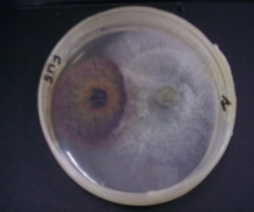 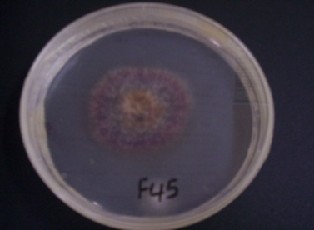

:**a**مستعمرة فطر*Epicoccum sp2* بوجود فطر*T.viride* **b**:مستعمرة الشاهد للفطر الممرض

**شكل51** :التضاد بين فطر*T.viride* و *Epicoccum sp2* على بيئة PDA بعد 6 أيام من التحضين

و بالمقارنة مع الشاهد

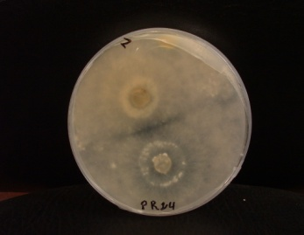 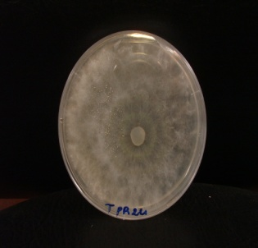

:**a**مستعمرة فطر*Trichoderma sp1* بوجود فطر*T.viride* **b**:مستعمرة الشاهد للفطر الممرض

**شكل52:**التضاد بين فطر*T.viride* و *2 Trichoderma sp* على بيئة PDA بعد 6 أيام من التحضين و بالمقارنة مع الشاهد

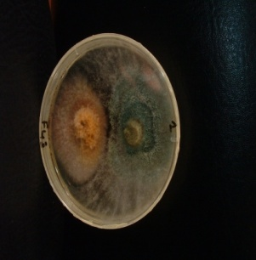 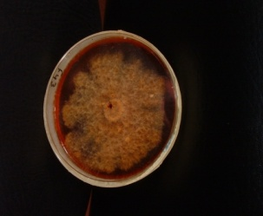

:**a**مستعمرة *فطرEpicoccum sp1* بوجود فطر*T.viride* **b**:مستعمرة الشاهد للفطر الممرض

**شكل53:**التضاد بين فطر *T.*virideو*Epicoccum sp1* على بيئة PDA بعد 6 أيام من التحضين

و بالمقارنة مع الشاهد

من جهة أخرى لوحظ توقف نمو مستعمرات كل من الأجناس التالية بعد اليوم السادس من التحضين

*, Monileilla sp, Fusarium roseum, Cladosporium sp,Alternaria alternata*

*,Penicillium frequentans, Phoma sp4,Phoma sp2,Melanconium*

*Trichoderma sp3,Pythium sp, Penicillium sp1* وبلغ متوسط قطر مستعمراتها بـ (66. 14- 41 .20 - 25- 10.5 - 53.83 -91. 28- -39.08 16 .41 - 83 .17 - 5. 45 - 44.83) ملم لكن الاختلاف بدا واضحا عند مقارنتها بالشاهد الذي قدر بـ (5. 16 -5 . 26 -83. 34 -25 .13- 66 .72 -83 .37 -81 . 54 -58 .56 -58 .24 -66 .60 -16 .57) ملم مع نسبة تثبيط قدرت بـ ( 12- 23 - 29 - 21 - 26 - 24 - 29 - 28 - 28 - 25 - 22) % على الترتيب ( شكل54، 55 ،56).

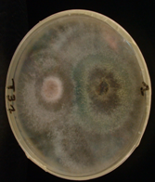 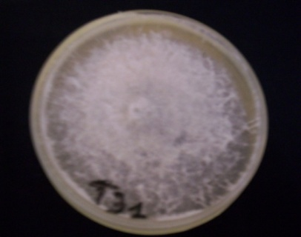

:**a**مستعمرة *فطر F.roseum* بوجود فطر*T.viride* **b**:مستعمرة الشاهد للفطر الممرض

**شكل54:**التضاد بين فطر*T.viride* و *F.roseum* على بيئة PDA بعد 6 أيام من التحضين و بالمقارنة مع الشاهد

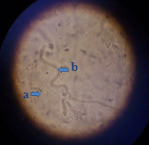

**شكل55**: دراسة مجهرية توضح التداخل ( مرحلة التعارف) بين مسليوم فطر*T.viride* مع هيفات فطر *F.roseum* تكبير 40 * 100 ( **a** :مسليوم فطر*T.viride* **b** :هيفات فطر *F.roseum* )

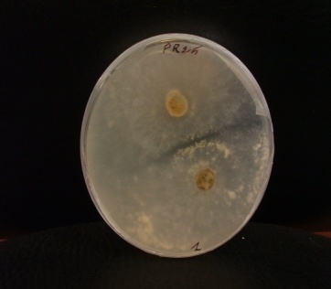 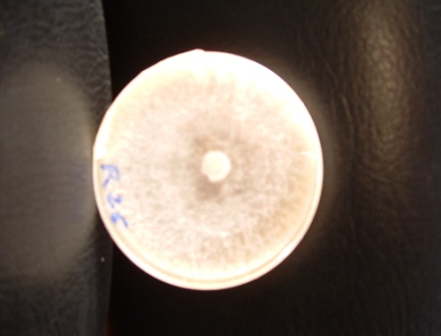

:**a**مستعمرة *فطر Pythium sp* بوجود فطر*T.****viride* b**:مستعمرة الشاهد للفطر الممرض

**شكل56:** التضاد بين فطر*T.viride*  و *Pythium sp* على بيئة PDA بعد 6 أيام من التحضين

و بالمقارنة مع الشاهد

إن تميز فطر *T.viride* بقدرته الكبيرة على التنافس و إفراز منتجات ايظية ، التي تمكنه من تثبيط نمو الفطر الممرض للنبات على بعد مسافة معينة، هذا ما أكدته نتائج التحليل الإحصائي،فعند المواجهة مع فطر *Scytalidium sp2, Geotrichum sp, Epicoccum sp3, Alternaria sp1 ,*

*Ulocladium sp2, Verticillium sp, Ulocladium sp4* ، بلغ متوسط قطر المستعمرات بـ (26.83- 25.25 - 9 . 23- 46 . 48 - 41. 21- 33 . 49- 33 .24- 21.41)ملم بمقارنة هذه النتائج مع الشاهد( 40.33- 75. 46 - 62.5 - 83. 75 -41 .31 -91. 70 – 39- 31.14)ملم مع نسبة تثبيط قدرت بـ (34- 44 - 62 - 37 - 33- 31- 38- 33) % على الترتيب بعد 6 أيام من التحضين (شكل57،58،59،60).

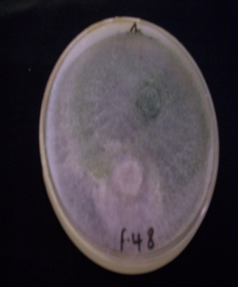 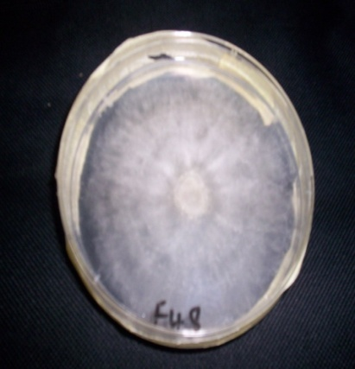

:**a**مستعمرة *فطر Ulocladium sp4*بوجود فطر*T.viride* **b**:مستعمرة الشاهد للفطر الممرض

**شكل57:**التضاد بين فطر*T.viride* و *Ulocladium sp4* على بيئة PDA بعد 6 أيام من التحضين و بالمقارنة مع الشاهد

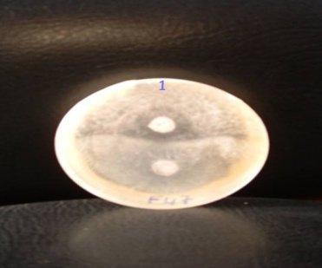 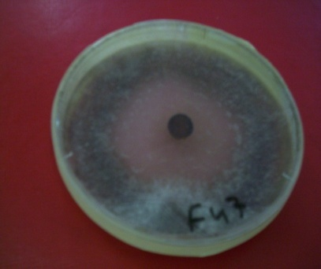

:**a**مستعمرة *فطر2 Scytalidium sp*بوجود فطر*T.viride* **b**:مستعمرة الشاهد للفطر الممرض

**شكل58:**التضاد بين فطر*T.viride* و*2 Scytalidium sp* على بيئة PDA بعد 6 أيام من التحضين

و بالمقارنة مع الشاهد

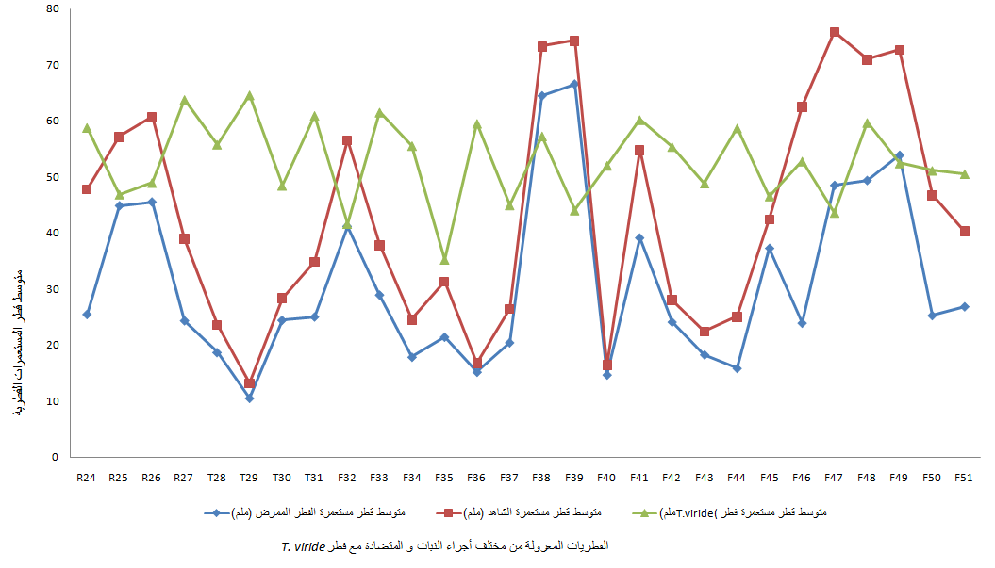

**شكل59**:متوسط قطر المستعمرات الفطرية ( ملم ) المصاحبة لمختلف أجزاء نبات الذرة بوجود فطر *T.viride* ومقارنتها بالشاهد

**شكل60**: نسبة تثبيط العزلات الفطرية (ملم) المصاحبة لنبات الذرة (طريقة المواجهة المباشرة مع فطر *T.viride*)

* عينة الحبوب

أثبتت نتائج التحليل الإحصائي للفطريات المعزولة من عينة الحبوب عند المستوى 95 % و درجة الحرية 14 أن القيمة المحسوبة 0, 0001 اقل من المستوى 0, 05 هذا يترجم بوجود فرق واضح بين متوسط قطر المستعمرات الفطرية للعاملين (فرق بين متوسط قطر المستعمرات للفطريات المختبرة و متوسط قطر مستعمرة فطر المقاومة البيولوجية) يختلف عن الصفر و بالتالي يوجد تأثير لفطر *T.viride* على جميع العزلات المصاحبة لعينة الحبوب. حيث أظهرت هذه العزلات حساسية مهمة تجاه هذا الفطر و هذا ما أكدته مختلف نسب التثبيط (الجدول 13) و بلغ متوسط قطر مستعمرة  *Acremonium sp* *, Aspergillus sp9, Aspergillus sp8, Aspergillus sp7* ,

*Fusarium sp3, Fusarium sp2* (8 . 40 - 6 .19 - 20.3 - 50.5 - 9 .25 - 5 .16) ملم و بلغ عند للشاهد (63.9- 9 .30 - 5 .42 - 66.5 - 7 .46- 27.7) ملم مع نسبة تثبيطها قدرت بـ (37 - 37 - 53 - 45 - 45 - 41) %على الترتيب بعد 6 أيام من التحضين أما بالنسبة *sp2,Aspergillus niger Penicillium* استمر نمو مستعمراتها بصورة ضئيلة حتى اليوم السادس من التضاد وبلغ متوسط قطر المستعمرات بـ (14 - 2 19.) ملم بالمقارنة مع الشاهد الذي بلغ (16.8 - 21 ) ملم في حين قدرت نسبة التثبيط بـ ( 17- 9) % على الترتيب(شكل61، 62،63).

**جدول13:** تأثير فطر *T.viride* على الفطريات المعزولة من الحبوب من خلال قياس متوسط قطر المستعمرات الفطرية بعد 6ايام من التضاد و نسب التثبيط

|  |  |  |  |  |  |  |
| --- | --- | --- | --- | --- | --- | --- |
| رقم العزلة | | متوسط قطر  مستعمرة  الفطر الممرض(ملم ) | متوسط قطر مستعمرة الشاهد (ملم) | نسبة التثبيط % | | متوسط قطر مستعمرة *T.viride*(ملم) |
| 52 | | 19,2 | 21 | 9 | | 66,5 |
| 53 | | 14 | 16,8 | 17 | | 67,1 |
| 54 | | 25,9 | 46,7 | 45 | | 52,4 |
| 55 | | 40,8 | 63,9 | 37 | | 58,3 |
| 56 | | 19,6 | 30,9 | 37 | | 62,5 |
| 57 | | 16,5 | 27,7 | 41 | | 52,8 |
| 58 | | 20,3 | 42,5 | 53 | | 52,8 |
| 59 | 50,5 | | 66,5 | | 45 | 50,6 |

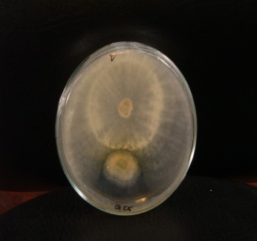 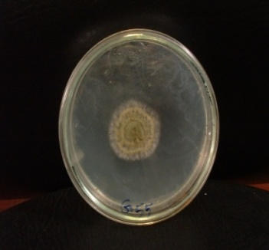

:**a**مستعمرة *فطر Acremonium sp* بوجود فطر*T.viride* **b**:مستعمرة الشاهد للفطر الممرض

**شكل61:**التضاد بين فطر*T.viride*و *Acremonium sp* على بيئة PDA بعد 6 أيام من التحضين

و بالمقارنة مع الشاهد

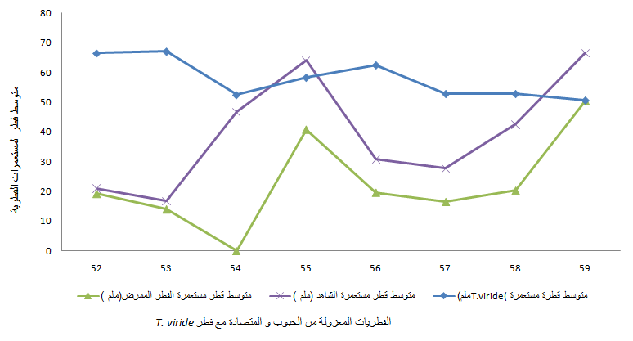

**شكل62**:متوسط قطر المستعمرات الفطرية ( ملم ) المصاحبة لحبوب الذرة بوجود فطر *T.viride* و مقارنتها بالشاهد

**شكل63**: نسبة تثبيط العزلات الفطرية (ملم) المصاحبة لحبوب الذرة (طريقة المواجهة المباشرة مع فطر *T.viride*)

اعتبر Husch et Braun (1992) أن الفطريات من جنس  *Trichoderma* المصاحبة للنبات قد تكون مفيدة في الزراعة ، و هذا راجع إلى قدرتها على المقاومة البيولوجية ضد الأمراض النباتية. كما أشار أيضا Ortiga-Garrido, 2002)) إن استعمال الفطريات التي تعطي ميزات المقاومة للأمراض النباتية تتميز بخصائص تحسين نمو النباتات على عكس استعمال المركبات الكيميائية ، التي لها تأثيرات جانبية على الصحة العامة كذلك قدرة الفطريات الممرضة على التأقلم مما يؤدي إلى عدم فاعليتها.

كما يعتبر فطر  *Trichoderma* من بين الفطريات المنتشرة على النباتات الصنوبريةConifères ، يستعمل كثيرا في المقاومة البيولوجية ضد الأمراض النباتية (Rosa et Herrera, 2009)

أشار (Eslaminejad farizi et *al*., 2012) أن فطر *T.viride* جد معروف بقدرته على مقاومة الأمراض النباتية خاصة أمراض فطر *Fusarium sp*

من خلال دراسة قام بها Martin et *al* ., 2004) ) أوضح أن فطر*T*. *viride* استعمل لمكافحة الأمراض المتسبب فيها فطر *Fusarium sp*.

أشار Capieau et *al*., 2004)) إلى أن فطر *Trichoderma* يعتبر كعامل للمقاومة البيولوجية ضد الفطريات الممرضة، يتضح ذلك من خلال العديد من الأبحاث التي أجريت في مجال الزراعة و التي بينت أهمية هذا الفطر كما أن له دورا فعالا في تحسين النمو وحماية النبات.

ذكرMartinez et *al*., 2012)) أن استعمال فطر*T.viride* في المقاومة البيولوجية ضد الفطريات الممرضة للنباتات وخاصة *F.ciracinatum* كذلكله أهمية كبيرة ، حيث أن 90% من الفطريات المقاومة بيولوجيا، تنتمي إلى جنس *Trichoderma.*

من جهة أخرى بين (Bernal-vicente et *al*., 2009) أن قدرة المقاومة البيولوجية لهذا الفطر، يمكن أن تتراجع في الظروف الطبيعية على مستوى الحقل.

أكد كل من Coley-smith et *al*., 1991) ; Harman, 1996) أن فطر *Trichoderma*، يتميز بالتطفل الفطري و يستعمل كثيرا كفطر متضاد للعديد من الفطريات. يختلف ميكانيزم التضاد عند هذا الفطر، عنه عند باقي الفطريات الممرضة عن طريق التنافس،التطفل الفطري وتثبيط إنزيمات العامل الممرض. إن النشاط المباشر للتطفل الفطري لجنس *Trichoderma* قد أقترح كأحد الميكانيزمات الرئيسية وهذا راجع إلى سرعة نشاط التضاد ضد الفطريات الممرضة (Chet, 1990 ; Gruy et *al*., 1995). كما عرف جنس *Trichoderma* بقدرته على إنتاج بعض المضادات الحيوية مثل harzianolide , harzianum A, trichodermol, trichodermine وهذا ما يساعده على التقليل من تأثير العوامل الحيوية الممرضة إضافة إلى ذلك تبين أن فطر *T.viride* واسع النشاط والفعالية ضد فطريات *Sclerotina sp* .

أشار Khirood et Paramjit, 2012) ) إلى قدرة *T.viride* على إعاقة الإصابة بالفطريات الممرضة للنبات و تثبيط نموها وبلغت نسبة تثبيط *Sclerotina sp* بـ 75% ولوحظ نمو فطر *T.viride* واجتياحه لمستعمرات الفطر المذكور سابقا.

كما أوضح Inbar et *al* ., 1996)) تأثير *T.harzianum* على نمو فطر *Sclerotina* *sclerotinium*.

حسب دراسة أجريت على مستخلص البيئة الغذائية النامي عليها فطر *T.viride* و مدى تأثيره على نمو بعض الفطريات الممرضة للنباتات وقد سجل تثبيط لنمو المسليوم وإنبات الأجسام الحجرية et *al*., 2006) sclerotes Karthikeyan).

كما أشار Henis et *al* (1983) أن فطر *T.viride* يثبط نمو فطر *Sclerotina*و يتطفل عليه. إلى جانب هذا أوضحت دراسة أخرى ، تم من خلالها تحليل الكيتين chitine للغشاء الخلوي لفطر *Sclerotina*عن طريق إنزيم chitinase المنتج من طرف *Trichoderma* وهذا لتسهيل اختراق مسليوم فطر المقاومة البيولوجية داخل مسليوم *Sclerotina* (Harman, 1996)

كما بين Aly et *al* (2001) قوة التضاد وهذا من خلال تجربة مخبرية أجريت على *Trichoderma sp*و *Penicillium sp* ضد  *Macrophonisa phaseolina.*

**2.3**- **دراسة التضاد على مستوى الحقل**

**1.2.3**- **تلقيح نباتات الذرة بجراثيم فطر *F.roseum***

تهدف هذه الدراسة إلى ملاحظة تطور مرض فطر *F.roseum* على نباتات الذرة و ذلك من خلال التدخلات بين الفطر الممرض والنبات المختبر. في اغلب الحالات يعود سبب الإصابة بالفطريات إلى التلف الذي تحدثه الحشرات كما تساهم عوامل المحيط الخارجي مثل الرطوبة المطلقة أثناء الإنتاج وقبل الحصاد، كذلك ترسبات التربة تساهم في إحداث توتر الناحية الفيزيولوجية للنبات. من بين الكائنات الحية الدقيقة المصاحبة لنبات الذرة فطر *Fusarium*الذي يعتبر المتسبب في خسائر اقتصادية مهمة عند أغلبية النباتات، يجتاح هذا الجنس كل الأعضاء الخضرية والتكاثرية للنباتات، يؤدي إلى ظهور مرض سقوط الباذرات fonte de semés وتعفن الجذور والسيقان وعلى هذا الأساس تم تلقيح نباتات الذرة بجراثيم فطر *F.roseum* بمعدل 105 spore/ml على مرحلتين :

* **تلقيح نباتات الذرة بجراثيم فطر *F.roseum* على مستوى التربة**

خلال مرحلة 5-6 أوراق لأغلبية النباتات، تم تلقيح جراثيم فطر *F.roseum* بمعدل 105 spore/ml على مستوى التربة بعد مرور مدة 14 يوم من إحداث الإصابة، لوحظ بداية ظهور أعراض الفطر الممرض المتمثلة في تراجع كبير لكتلة وحجم النبات، أي نقص جد مهم في طول النبات أثناء مرحلة الصعود للشتلات كما لوحظ جفاف حواف أوراق أغلبية النباتات. إلى جانب هذا لوحظ ظهور اللون الأحمر الغامق الذي تخصص بالدرجة الأولى على العرق الوسطي وفي بعض الحالات غطى مساحة الورقة بصورة كاملة، تلونت أيضا السيقان باللون الأحمر.

إن التحليل الإحصائي لقياسات أطوال مختلف أجزاء نباتات الذرة المختبرة عند المستوى 95 % و درجة الحرية 2 أعطت القيم المحسوبة التالية 0,006- 0,004- 0,001- 0,003 لكل من الجذور، السيقان، الأوراق و المسافة بين العقد على الترتيب و هي اقل من المستوى 0,05 وبالتالي يوجد فرق بين متوسط أطوال أجزاء العينات النباتية المختبرة و عينة الشاهد. يترجم هذا الفرق في التأثير الواضح لفطر *F.roseum* على هذه الأجزاء، أي أن هناك تراجع في أطوال هذه الأخيرة بالمقارنة مع الشاهد. حيث أثر فطر *F.roseum* على نمو المجموع الجذري والسيقان التي ظهرت ضعيفة جدا، إلى جانب نقص كبير في نصل الأوراق إذا ما قورنت بنباتات الشاهد التي تميزت بحجمها الجيد، اخضرار واتساع سطح أوراقها. سجل أيضا اختفاء اللون الأحمر و الجفاف عند جميع النباتات. إلى جانب الملاحظات المورفولوجية المسجلة على النباتات المصابة، تم قياس طول المجموع الجذري عند العينات النباتية المصابة (1 - 2 - 3) بعد 14 يوم من النمو و قدر بـ (13.33- 12.33 - 12.33) سم، يليه طول السيقان الذي قدر بـ ( 12.4- 13- 13 ) سم. إن تأثير فطر *F.roseum* بدا واضحا على الأوراق التي تميزت بضعف نموها و صغر سطح نصلها و بلغ طولها (28.66 - 27.66 - 23) سم وأخيرا قدرت المسافة بين العقد على طول السيقان بـ (1.84 - 2.21 - 2.29) سم على الترتيب. تشير النتائج المحصل عليها إلى تراجع كبير في حجم نباتات العينات الثلاثة هذا ما بينته نتائج التحليل الإحصائي بدلا عن 18.33 سم بالنسبة لطول المجموع الجذري ، 18.5 سم بالنسبة للسيقان ، 55 سم للأوراق و 3.92 سم بالنسبة للمسافة بين العقد عند الشاهد (جدول14، 15) (شكل64 ،65 ،66، 67).

**جدول14:** طول المجموع الجذري و الخضري (سم) لنباتات الذرة بعد مرور 14 يوم من تلقيح التربة بفطر *F.roseum*

|  |  |  |  |  |
| --- | --- | --- | --- | --- |
| أجزاء النبات    العينة | طول الجذري المجموع (سم) | طول السيقان (سم) | طول الأوراق (سم) | المسافة بين العقد(سم) |
| الشاهد | 18,33 | 18,5 | 55 | 3,92 |
| العينة 1 | 13,33 | 12,4 | 28,66 | 1,84 |
| العينة 2 | 12,33 | 13 | 27,66 | 2,21 |
| العينة 3 | 12,33 | 13 | 23 | 2,29 |

**جدول15**: معايير تقدير أعراض مرض فطر *F.roseum* المصاحبة لنباتات الذرة (طريقة تلقيح التربة)

|  |  |  |  |
| --- | --- | --- | --- |
| **معايير تقدير**  **مرض فطر**  ***F.roseum*** | **عدد النباتات المصابة بفطر *F.roseum*** | **عدد النباتات السليمة** | **أعراض المرض** |
| **صفر** :  نبات سليم | / | 19 نبتة سليمة من المجموع الكلي للنباتات المستخدمة في تجربة تلقيح التربة بفطر *F.roseum* | عدم وجود الأعراض |
| **واحد** :  اصفرار طفيف، تعقن خفيف للجذر الرئيسي والجذور الثانوية وتعفن طوق الساق | 38 نبتة مصابة من المجموع الكلي للنباتات الملقحة بجراثيم فطر *F.roseum* | غير موجود | اصفرار الأوراق، قصر في طول السيقان مع تلون قاعدة هذه الأخيرة باللون البنفسجي |
| **اثنان** :  اصفرار معتبر للأوراق مع أو بدون ذبول توقف نمو النباتات، تعفن كبير للنبات والجذور الثانوية | 49 نبتة مصابة من المجموع الكلي للنباتات الملقحة بجراثيم فطر *F.roseum* | غير موجود | اصفرار الأوراق و احتراق نهاياتها الطرفية مع ظهور اللون البنفسجي الذي يغطي العرق الوسطي لبعض النباتات و في البعض الآخر يغطي كافة مساحة الأوراق وقاعدة السيقان، ضعف في حجم الجذور عموما بدت جميع النباتات قصيرة الطول |
| **ثلاثة** :  موت النبات | 12 نبتة مصابة من المجموع الكلي للنباتات الملقحة بجراثيم فطر *F.roseum* | غير موجود | تلون الأوراق باللون البنفسجي مع جفاف كلي للنصل كذلك تلونت السيقان باللون البنفسجي ثم موت النباتات |

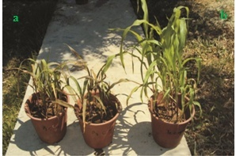

**شكل64**:مقارنة نمو نباتات الشاهد مع نباتات الذرة الملقحة بجراثيم فطر*F.roseum* بعد 14 يوم من الإصابة على مستوى التربة (**a** : النباتات الملوثة فطر*F.roseum* ،**b** : نباتات الشاهد)

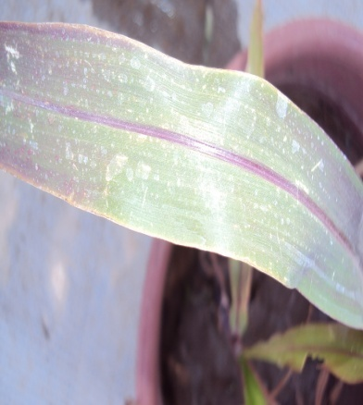 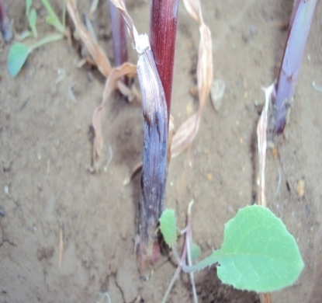

**a b**

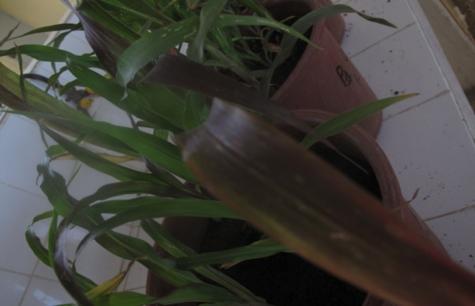 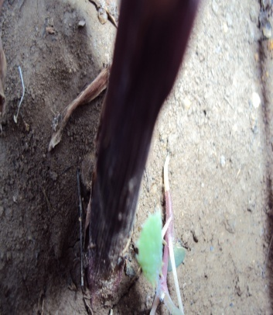

**c d**

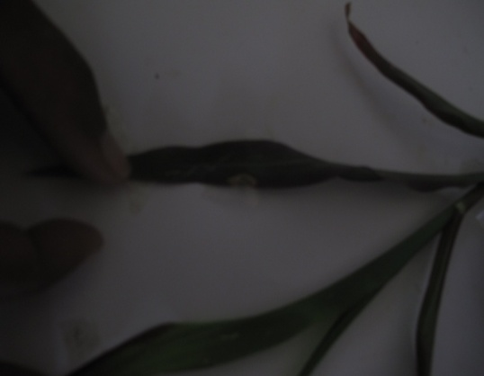 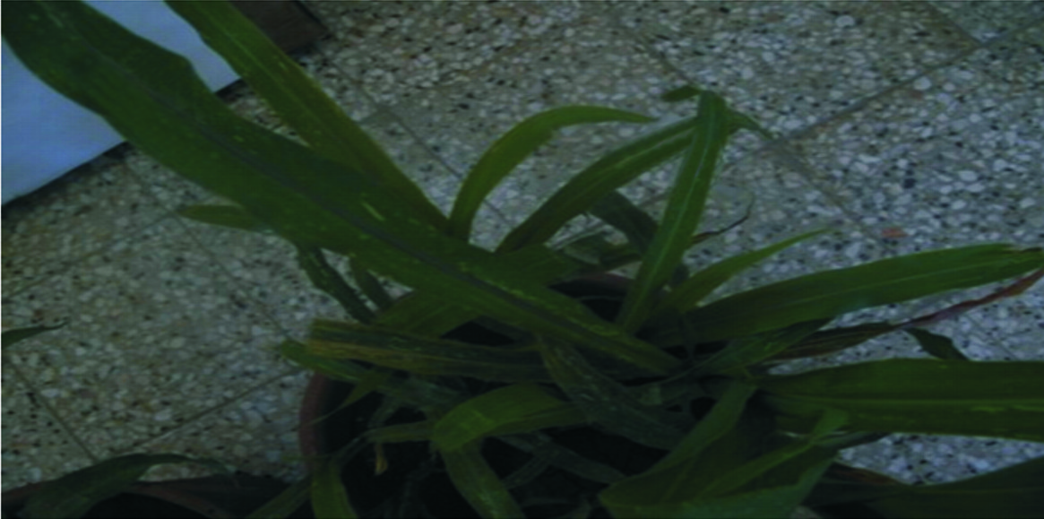

**e f**

**شكل65**: الأعراض المرضية لفطر*F.roseum* المصاحبة لمختلف أجزاء نباتات الذرة بعد 14 يوم من الإصابة

(**a** : ظهور اللون الأحمر على حواف النصل و العرق الوسطي، **b** و**c** :اللون تلون الساق باللون الأحمر مع وجود صبغة بيضاء تغطي هذه المناطق،**d** : يغطي اللون الحمر كل المساحة الورقية ،**e** :وجود بقع بنية ذات مركز شفاف على الوجه العلوي للورقة ،**f** : صغر سطح نصل الأوراق مع وجود بقع ذات لون بني فاتح منتشرة بصورة غير منتظمة على سطح الأوراق )

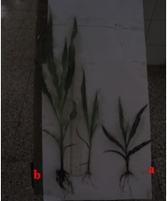

**شكل66**: مقارنة طول المجموع الجذري و الخضري لنباتات الشاهد مع مثيلتها من النباتات الملقحة بجراثيم فطر *F.roseum* بعد 14 من الإصابة على مستوى التربة ( **a** :النباتات الملوثة بفطر *F.roseum* ،**b** : نبات الشاهد)

**شكل67**: مقارنة طول المجموع الجذري و الخضري(سم) لنباتات الذرة الملقحة بجراثيم فطر *F.roseum* على مستوى التربةمعالشاهد

* **تلقيح نباتات الذرة بجراثيم فطر *F.roseum* عن طريق الرش**

في حالة إحداث الإصابة لشتلات الذرة مرحلة 5-6 أوراق بجراثيم فطر *F.roseum* بمعدل 105 spore/ml عن طريق رش المجموع الخضري. بعد مرور 14 يوما من التلقيح، سجل اختلافا واضحا في نمو و مورفولوجيا النباتات المصابة للعينات الثلاثة ونباتات الشاهد، من بين الأعراض المرضية لهذا الفطر ضعف في حجم النبات الذي يترجم بضعف السيقان والجذور، نقص كبير في سطح الأوراق و من جهة أخرى ظهر اللون الأحمر على سيقان و أوراق أغلبية النباتات الذي يميز بالدرجة الأولى كافة مساحة الأوراق بالإضافة للأعراض التي ظهرت على أغلبية النباتات المصابة عن طريق تلقيح التربة بجراثيم الفطر الممرض، لوحظ التفاف الأوراق و تلونها باللون الأصفر الباهت . من التحليل الإحصائي للجدول 16 عند المستوى 95 % و درجة الحرية 2، تبين أن نباتات العينات المصابة تختلف عن نباتات الشاهد و هذا من خلال القيمة المحسوبة 0,025 - 0,003- 0,003- 0,029 لكل أجزاء النباتات المختبرة (الجذور، السيقان، الأوراق و المسافة بين العقد)على الترتيب و هي اقل من المستوى 0,05 و بالتالي يوجد فرق بين متوسط أطوال أجزاء النباتات للعينات المختبرة و عينة الشاهد يختلف عن الصفر، هذا يدل على التأثير الواضح لفطر *F.roseum* على نمو نباتات الذرة. حيث بلغ طول المجموع الجذري عند مختلف العينات النباتية المصابة (1- 2- 3) بـ ( 13 - 8.33 - 10 ) سم كما لوحظ ضعف في نمو السيقان التي بدت قصيرة جدا وقدر طولها بـ (13- 08- 07 ) سم في حين بلغ طول نصل الأوراق بلغ (23 - 17- 17) سم وأخيرا المسافة بين العقد قدرت بـ ( 1.81 - 2.21- 2.28 ) سم على الترتيب. أما نباتات الشاهد بلغ فيها طول المجموع الجذري بـ 19 سم ، السيقان بـ 20 سم ، الأوراق 55 سم وأخيرا المسافة بين العقد على طول الساق قدرت بـ 4.75 سم (جدول 17) ، (شكل68 ،69، 70،71).

**جدول16:** طول المجموع الجذري و الخضري(سم) لنباتات الذرة بعد مرور 14 يوم من الإصابة بفطر*F.roseum* عن طريق رش المجموع الخضري

|  |  |  |  |  |
| --- | --- | --- | --- | --- |
| أجزاء النبات      العينة | طول المجموع الجذري(سم) | طول السيقان (سم) | طول الأوراق (سم) | المسافة بين العقد(سم) |
| الشاهد | 19 | 20 | 55 | 4,75 |
| العينة 1 | 13 | 13 | 23 | 1,81 |
| العينة 2 | 8,33 | 08 | 17 | 2,21 |
| العينة 3 | 10 | 07 | 17 | 2,28 |

**جدول17**: معايير تقدير أعراض مرض فطر *F.roseum* المصاحبة لنباتات الذرة (طريقة رش المجموع الخضري)

|  |  |  |  |
| --- | --- | --- | --- |
| **معايير تقدير**  **مرض فطر**  ***F.roseum*** | **عدد النباتات المصابة بفطر *F.roseum*** | **عدد النباتات السليمة** | **أعراض المرض** |
| **صفر** :  نبات سليم | / | 17 من العدد الكلي للنباتات المستخدمة في تجربة تلقيح نباتات الذرة بجراثيم فطر *F.roseum* عن طريق رش المجموع الخضري | عدم وجود الأعراض |
| **واحد** :  اصفرار طفيف، تعقن خفيف للجذر الرئيسي والجذور الثانوية وتعفن طوق الساق | 42 نبتة مصابة بفطر *F.roseum* من المجموع الكلي للنباتات المستخدمة في تجربة تلقيح نباتات الذرة بجراثيم فطر *F.roseum* عن طريق رش المجموع الخضري | غير موجودة | اصفرار الأوراق و احتراقها في النهايات الطرفية، تلون العرق الوسطي و المساحة الورقية لبعض النباتات |
| **اثنان** :  اصفرار معتبر للأوراق مع أو بدون ذبول توقف نمو النباتات، تعفن كبير للنبات والجذور الثانوية | 61 نبتة مصابة بفطر *F.roseum* من المجموع الكلي للنباتات المستخدمة في تجربة تلقيح نباتات الذرة بجراثيم فطر *F.roseum* عن طريق رش المجموع الخضري | غير موجودة | اصفرار الأوراق و احتراقها في النهايات الطرفية، تلون العرق الوسطي لبعض النباتات اللون البنفسجي بينما في نباتات أخرى غطى كافة مساحة النصل كذلك التفاف أوراق أغلبية النباتات ، تميزت السيقان بضعف حجمها و تلونها اللون البنفسجي كذلك ضعف في حجم الجذور و قلة عددها |
| **ثلاثة** :  موت النبات | غير موجودة | غير موجودة | لا توجد |

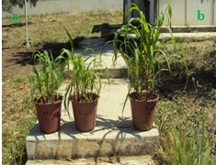

**شكل68**:مقارنة نمو نباتات الشاهد مع نباتات الذرة الملقحة بجراثيم فطر*F.roseum* بعد 14 يوم من الإصابة عن طريق رش المجموع الخضري (**a** :النباتات الملوثة فطر*F.roseum* ،**b** :لنباتات الشاهد)

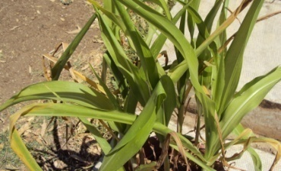 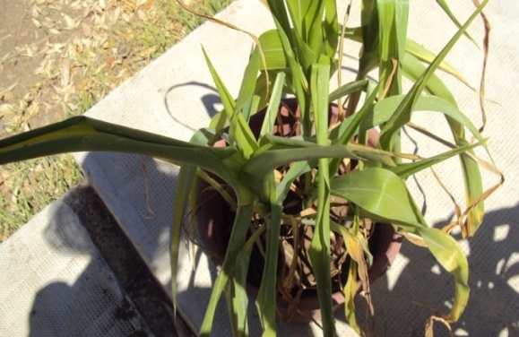

**a b**

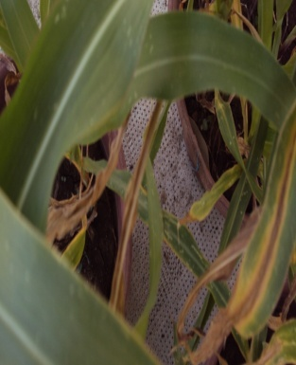 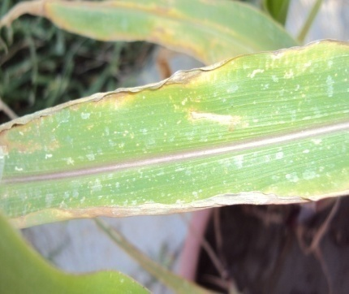

**c d**

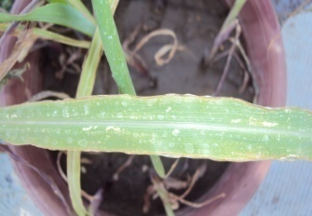 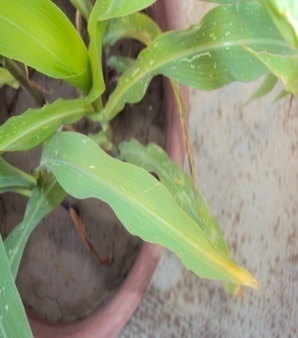

**e f**

**شكل69**: الأعراض المرضية لفطر*F.roseum* المصاحبة لمختلف أجزاء نباتات الذرة بعد 14 يوم من الإصابة

(**a وb** : نقص اللون الأخضر على الأوراق و عدم اتساع نصلها مع ملاحظة التفاف الأوراق،**c** :ملاحظة حروق تتضمن العرق الوسطي، **d وe** : اصفرار حواف نصل الأوراق مع انتشار بقع بيضاء بصورة غير منتظمة على سطح بعض الأوراق،**f** : اصفرار النهاية الطرفية لبعض الأوراق)

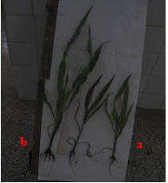

**شكل70**: مقارنة طول المجموع الجذري و الخضري لنباتات الشاهد مع مثيلتها من النباتات الملقحة بجراثيم فطر *F.roseum* بعد 14 من الإصابة عن طريق رش المجموع الخضري (**a** : النباتات الملوثة بفطر *F.roseum* ،**b** :نبات الشاهد)

**شكل71**: مقارنة طول المجموع الجذري و الخضري(سم) لنباتات الذرة الملقحة بجراثيم فطر *F.roseum* عن طريق رش المجموع الخضري مع بالشاهد

إن إصابة نبات الذرة بعدد كبير من الفطريات خلال مراحل النمو قد تسبب خسائر في المردود، هذا ما أشار إليه العديد من الباحثين. يتمركز فطر *Fusarium* في البداية على مستوى الأجزاء السفلية للجذور ثم يتطور ويتجرثم بصورة كثيفة، هذا ما يحفز على انتشار و إصابة النباتات المجاورة بالمرض. يستمر الفطر الممرض بإحداث الإصابة من سنة إلى أخرى، يعود ذلك إلى الحبوب المصابة التي تحمل الطفيلي أو عن طريق الجراثيم المتكونة على النبات المصاب بالفطر خلال دورة حياته أو عن طريق التربة الملوثة (Caron, 2000).

بين Schisler et *al* ( 2002) أن فطر *Fusarium* ممرض للنبات وعرف كعامل أساسي، يؤدي إلى خسارة في منتوج القمح، الشعير والذرة. من بين الأنواع الأكثر انتشارا على الذرة *F.moniliforme, F.graminiarum , F.verticilloide, F.oxysporium.*

يسبب جنس *Fusarium* عدة أمراض لنبات الذرة ، من بينها سقوط الباذرات fonte de semés، تعفن الساق و الجذور و يرجع ذلك إلى تلوث البذور. تكثر ملاحظة هذا المرض في المناطق الرطبة، أين تصاب السنابل بهذا المرض. إلى جانب هذا يوجد مصدر آخر للفطر ، متمثلا في التربة حيث يبقى فيها الفطر لفترة طويلة على هيئة جراثيم كلاميدية. إن مرض سقوط الباذرات fonte de semés يتمركز في المناطق الأكثر جفافا ، ويترجم بجفاف للشتلات الفتية في حالة الإصابة الشديدة ، كما تسقط الجذور الجانبية خلال المراحل الفتية (Gargouri, 2003).

بين Saunders et Kohn ( 2008) أن مرض الـ fusariose يترجم بنقص في مرحلة الصعود عند النباتات وأول أعراض المرض، تظهر على coleoptile التي تحمل بقع جافة ثم يتوغل الطفيلي داخل الجذور الأولية و الأوراق الأولى.

أكدت أبحاث (Yates et *al*., 2005) بعد تلقيح حبوب الذرة بفطر *F.verticilloide* وأخرى غير ملقحة وهذا بغرض ملاحظة نمو النبات بعد الإصابة. و قد توصل إلى أن فطر *F.verticilloide* لا يحدث فقط تراجع في كتلة وحجم النبات ولكن قد يتعدى ذلك إلى تراجع في المردود.

إلى جانب هذا بينت دراسات أخرى أن نبات الذرة المزروع في المناطق الاستوائية، احتوت على جراثيم و مسليوم لعدة أجناس من *Penicillium, Fusarium, Aspergillus* هذه الفطريات تعتبر أكثر انتشارا على الذرة وتتنافس على الغذاء(Martin et *al* ., 1998 ; Velluti et *al* ., 2000) .

أشار Elena, 2004) )أن نبات الذرة يصاب بعدد كبير من الطفيليات الممرضة، التي تجتاح كل أعضاء النبات ابتداء من مرحلة الإنبات إلى غاية مرحلة النضج و من بين هذه الطفيليات فطر*Fusarium* الذي يتسبب بخسائر معتبرة لهذا النبات. يظهر هذا الفطر على مرحلتين متتاليتين: المرحلة الخضرية لنبات الذرة التي تتمثل بدءا من الإنبات إلى غاية مرحلة 3-4 أوراق والازدهار ثم مرحلة النضج.

حسب Gomes et *al* .,1982) (Watson, 2007 ; أن نبات الذرة يصاب خلال كل مراحله الخضرية ، ابتداء من الجذور التي يحتاجها الفطر وصولا إلى الأوراق وذلك في وقت قصير لا يتعدى 7 إلى 10 أيام من الإصابة ثم تسقط هذه الأخيرة وتموت.

في بعض الحالات عندما يتقدم النبات في السن ، يجتاح الفطر الساق خاصة الأعضاء الفتية التي هي في تطور مستمر ويظهر على شكل بقع بيضاء داخل اللب، غالبا ما يصاحب هذه الأعراض اللون الأحمر الغامق على كافة أجزاء النبات، وهذا ما يعرقل نموه. كما أشار هؤلاء الباحثين (Popescu,1998 ,2005 ;Vincelli et Parker, 2002 ; Stack, 2002) إلى أن الأعراض المميزة للمرض، تظهر على السنابل أثناء مرحلة النضج.

إن فطر *F.roseum*يعتبر نوعا معقدا بحيث يتضمن عدة أنواع أساسية منها :

*graminearum . F.roseum var ، culmorum .* *F.roseum var ،*

*F.roseum var. arthrosporioide ، Froseum var. avenaceum.* لوحظ هذا الجنس على العديد من النجيليات مثل القمح، الشعير، وخاصة الذرة. أثناء المرحلة الخضرية للنبات تظهر الأعراض خلال مرحلة الصعود للنباتات إلى غاية جني المحصول. من بين الأعراض الذي يتميز بها فطر *F.roseum* أثناء إصابة نبات الذرة ، هي جفاف الأوراق ، ظهور اللون الأسود بين العقد ، في حين يحمل الساق صبغة حمراء (Champion, 1997).

**2.2.3**- **اختبار المعالجة بفطر *T.viride* بعد مرور 14 يوم من الإصابة بالفطر الممرض**

إن اختيار جنس *Trichoderma* مهما جدا في مجال المقاومة البيولوجية وليس له تأثيرا سلبيا على النباتات. يتميز العديد من أنواع *Trichoderma* بإستراتيجية متعددة من ناحية التضاد مع الفطريات الممرضة للنباتات، وبطريقة غير مباشرة لها تأثيرا ايجابيا على صحة النباتات، يتمثل في تحسين وزيادة نمو النباتات، البعض الآخر له القدرة على إنتاج المضادات الحيوية. بصورة عامة ، يتميز هذا الجنس بمكانيزمات، تساعد على حماية النباتات ومكافحة فطريات أخرى.

الهدف من هذه الدراسة هو محاولة معالجة النباتات المصابة على مستوى التربة و كذا الشتلات المصابة بفطر *F.roseum* عن طريق الرش وفق ما يلي **:**

* **المعالجة بعد إصابة نباتات الذرة بفطر *F.roseum* على مستوى التربة**

إن التحليل الإحصائي للنتائج الموضحة في الجدول 18 عند المستوى 95 % و درجة الحرية 2 تشير إلى القيم المحسوبة 0,233 - 0,397- 0,125- 0,808 لأطوال أجزاء نباتات العينات المختبرة ( الجذور، السيقان، الأوراق و المسافة بين العقد) على الترتيب و هي اكبر من المستوى 0,05 هذا يدل على وجود فرق بين متوسط أطوال العاملين ( القياسات أثناء تلقيح نباتات الذرة بالفطر الممرض و القياسات بعد المعالجة بفطر المقاومة البيولوجية). فبوجود هذه الفروق التي تبين التأثير الواضح للمؤثر*T.viride* على المتأثر *F.roseum*. تتجسد فاعلية فطر *T.viride* في مقاومة الفطر الممرض على مستوى الحقل في إبادة أو كبح مرض الفيزاريوز حيث تراجعت أعراض مرض فطر *F.roseum* وهذا ما توضحه النتائج المسجلة بعد 22 يوم من المعالجة (شكل72).

بعد ظهور أعراض مرض الـفيزاريوز fusariose، تم معالجة جميع الشتلات بمعلق جرثومي لفطر *T.viride* بمعدل (106 spores/ml). بعد مرور 22 يوما من المعالجة سجلت عدة ملاحظات ، تخص المظهر المورفولوجي للمجموع الجذري و الخضري للشتلات وأخذت قياسات لأجزاء النباتات.

تراجعت حدة المرض وسجل اختفاء كلي للأعراض المرضية التي غطت كافة أجزاء النبات عند أغلبية النباتات التي تلونت أوراقها باللون الأخضر في الوقت ذاته سجل غياب كلي للون الأحمر، اختفى الجفاف الذي طبع العديد من الأوراق. بصورة عامة استرجعت أغلبية النباتات حيويتها وزاد طول سيقانها كما اتسع نصل الأوراق وسجل نموا كثيفا للمجموع الجذري وأصبحت أغلبية النبتات المعالجة بفطر *T.viride* لا تبدي أي اختلاف واضح إذا ما قورنت مع مثيلتها عند الشاهد.

بلغ طول المجموع الجذري للعينات (1 - 2 - 3) بـ (5 .36 - 5. 37- 32) سم على الترتيب. فيما يخص طول السيقان، الأوراق والمسافة بين العقد قدرت بـ (23 - 22- 20) سم، (60 - 59 -57.33)سم و(2.92 - 2.5 - 1.5) سم على الترتيب . بمقارنة هذه القياسات مع نباتات الشاهد ، بلغ طول الجذر 39 سم يليه الساق بـ 24 سم ، الأوراق بـ 69.66 سم وأخيرا المسافة بين العقد بـ 4 سم.

**جدول18:** طول المجموع الجذري و الخضري (سم) بعد مرور 22 يوم من معالجة نباتات الذرة بفطر *T.viride* على مستوى التربة

|  |  |  |  |  |  |  |
| --- | --- | --- | --- | --- | --- | --- |
| أجزاء النبات  العينة | طول المجموع الجذري (سم) | طول السيقان (سم) | طول الأوراق (سم) | | | المسافة بين العقد (سم) |
| الشاهد | 39 | 24 | | 69,66 | 4 | |
| العينة 1 | 36,5 | 23 | | 60 | 2,92 | |
| العينة 2 | 37,5 | 22 | | 59 | 2,5 | |
| العينة 3 | 32 | 20 | | 57,33 | 1,5 | |

من خلال النتائج المحصل عليها ، يبدو واضحا أن النباتات المصابة بفطر *F.roseum* بمعدل (105 spores/ml) وبعد معالجتها بفطر *T.viride* بمعدل (106 spores/ml) ، استرجعت حيويتها و نشاطها ويتجسد هذا في تقارب طول كل من الجذور وسيقان النباتات المعالجة مع مثيلتها عند الشاهد (شكل 73 ،74،75).

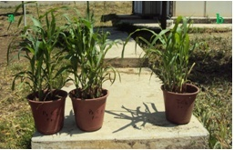

**شكل72**:مقارنة نمو نباتات الشاهد مع نباتات الذرة المعالجة بجراثيم فطر*T.viride* بعد 22 يوم من المعالجة على مستوى التربة ( **a** :النباتات المعالجة بفطر*T.viride*، **b** : نباتات الشاهد )

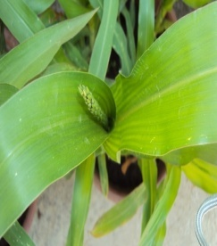 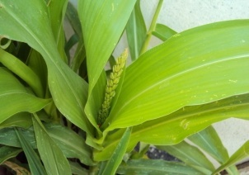

**a b**

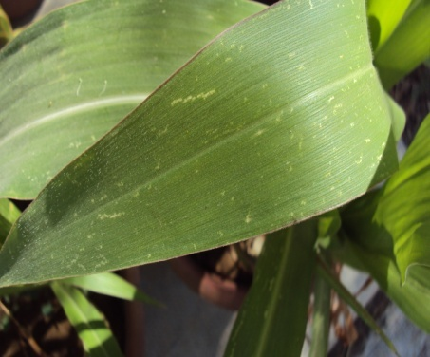 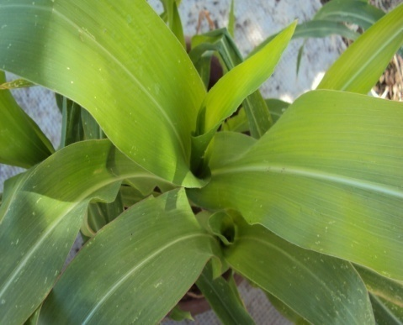

**c d**

**شكل73**:اختفاء الأعراض المرضية لفطر*F.roseum* بعد 22 يوم من معالجة نباتات الذرة بجراثيمفط*رT.viride* (**a** ، **b** ،**c** ، **:d** اتساع سطح الأوراقو اختفاء البقع واللون الأحمر على المساحة الورقية مع زيادة اللون الخضر للمجموع الخضري)

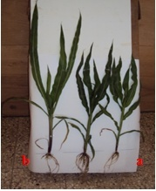

**شكل74**: مقارنة طول المجموع الجذري و الخضري لنباتات الشاهد مع مثيلتها من النباتات المعالجة بجراثيم فطر*T.viride* بعد 22يوم من المعالجة على مستوى التربة (**a** :النباتات المعالجة بفطر*T.viride* ، **b** :نبات الشاهد)

**شكل75**: مقارنة طول المجموع الجذري و الخضري(سم) لنباتات الذرة المعالجة بجراثيم فطر *T.viride*على مستوى التربة معالشاهد

* **المعالجة بعد إصابة نباتات الذرة بفطر *F.roseum* عن طريق رش المجموع الخضري**

من خلال النتائج المحصل عليها، بعد مرور 14 يوم من ظهور الأعراض المرضية للفيزاريوز fusariose على شتلات الذرة ، تم معالجة جميع النباتات بمعلق جرثومي لفطر المقاومة البيولوجية *T.viride* بمعدل (106 spores/ml) عن طريق رش المجموع الخضري.

بعد مرور 22 يوما من المعالجة، سجلت عدة ملاحظات تخص الخصائص المورفولوجية للنباتات وقد لوحظ اختفاء اللون الأحمر على سطح الأوراق وسيقان أغلبية النباتات كذلك استرجعت تقريبا كل الشتلات لونها الأخضر الذي كان يميل إلى الاصفرار أثناء الإصابة. إن التحليل الإحصائي للنتائج الموضحة في الجدول 19 عند المستوى 95 % و درجة الحرية 2 تشير إلى القيم المحسوبة 0,044- 0,233- 0,171 - 0,270 بالنسبة للأجزاء النباتية للعينات المختبرة (الجذور، السيقان ،الأوراق و المسافة بين العقد) على الترتيب، حيث آن هذه القيم اكبر من المستوى 0,05 و بالتالي يوجد فرق بين متوسط أطوال قياسات أجزاء العينات النباتية بعد تلقيحها بجراثيم بفطر *F.roseum* ثم بعد معالجتها بفطر *T.viride*. هذا يؤكد تأثير المؤثر فطر المقاومة البيولوجية (*T.viride*) على المتناثر (*F.roseum*). يترجم هذا التأثير في التراجع الواضح لأعراض المرض و ذلك بزيادة طول و حجم السيقان بعدما كانت ضعيفة جدا و اتساع نصل الأوراق وقد بلغ طول المجموع الجذري في العينات المعالجة (1- 2 - 3 ) بـ (26.5 - 31.5 - 32.5) سم وقدر طول السيقان بـ (20 - 23.5 - 23) سم. فيما يخص طول الأوراق قدر بـ (55.33 - 46.36 - 53.33) سم وأخيرا المسافة بين العقد بلغت (2.42 - 3.35 -3.21) سم على الترتيب. بمقارنة هذه القياسات مع قياسات عينة الشاهد التي بلغ فيها طول الجذور 34.5 سم، السيقان 23.5 سم، الأوراق 66 سم والمسافة بين العقد قدرت بـ 3.14 سم.

**جدول19**: طول المجموع الجذري و الخضري (سم) بعد مرور 22 يوم من معالجة نباتات الذرة بفطر *T.viride* عن طريق رش المجموع الخضري

|  |  |  |  |  |
| --- | --- | --- | --- | --- |
| أجزاء النبات  العينة | طول المجموع الجذري (سم) | طول السيقان (سم) | طول الأوراق (سم) | المسافة بين العقد (سم) |
| الشاهد | 34,5 | 23,5 | 66 | 3,14 |
| العينة 1 | 26,5 | 20 | 55,33 | 2,42 |
| العينة 2 | 31,5 | 23,5 | 46,36 | 3,35 |
| العينة 3 | 32,5 | 23 | 53,33 | 3,21 |

من خلال كل هذه القياسات والخصائص المورفولوجية يمكن القول أن فطر المقاومة البيولوجية له دورا فعالا في تحسين نمو النبات، كذلك له القدرة على مقاومة الأمراض المصاحبة للنباتات (شكل 76 ،77 ،78، 79).

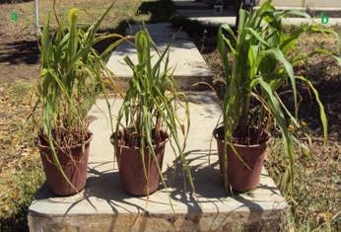

**شكل76**:مقارنة نمو نباتات الشاهد مع نباتات الذرة المعالجة بجراثيم فطر*T.viride* بعد 22 يوم من المعالجة عن طريق رش المجموع الخضري (**a** : النباتات المعالجة بفطر فطر*T.viride* ،**b** :نباتات الشاهد)

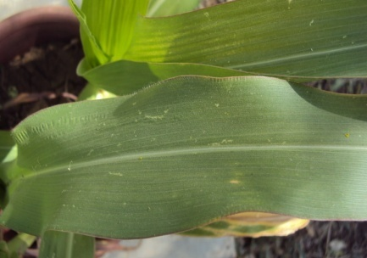 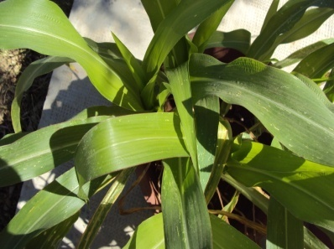

**a**  **b**

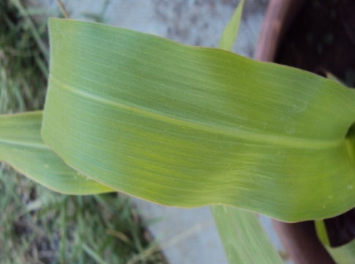

**c**

**شكلة77**:اختفاء الأعراض المرضية لفطر*F.roseum* بعد 22 يوم من معالجة نباتات الذرة بجراثيمفط*رT.viride* (**a** ، **b** ،: **c**اتساع سطح الأوراقو اختفاء البقع ،اللون الأصفر،

الحروق و التفاف نصل اللون الأخضر الأوراق مع زيادة للمجموع الخضري)

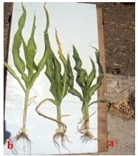

**شكل78**: مقارنة طول المجموع الجذري و الخضري لنباتات الشاهد مع مثيلتها من النباتات المعالجة بجراثيم فطر*T.viride* بعد 22يوم من المعالجة عن طريق رش المجموع الخضري ( **a** :النباتات المعالجة بفطر*T.viride* ،**b** : نبات الشاهد)

**شكل79**: مقارنة طول المجموع الجذري و الخضري(سم) لنباتات الذرة المعالجة بجراثيم فطر *T.viride*عن طريق رش المجموع الخضري معالشاهد

يراقب فطر *Trichoderma* الفطريات الممرضة المصاحبة للنباتات ويعمل على ردع هذه الفطريات كما يساهم في زيادة نمو النباتات. يجتاح هذا الفطر جذور النباتات ويعمل على زيادة كثافتها، مما يؤدي إلى توفير العناصر الغذائية للنبات، ربما يؤدي هذا إلى تغيير معتبر في ميتابوليزم النبات. يستعمر فطر *Trichoderma* جذور النباتات لكنه يجتاح للطبقات السطحية فقط للجذور Vinale et *al* ., 2008)). إذا حدث و أن توغل هذا الفطر داخل الطبقات الداخلية، يكون مراقبا من مقاومة النبات نفسه (Harman et *al* ., 2004).

إن بعض أنواع *Trichoderma* لا يمكنها النمو على الجذور وبالتالي لا يمكنها إصابة النبات، فمن خلالها يكتسب النبات قدرة على مقامته للأمراض الفطرية، هذا ما يؤدي إلى زيادة المردود (Rudresh et *al* ., 2005).

أثناء التداخل بين النبات وفطر المقاومة البيولوجية *Trichoderma*، يشارك هذا الأخير في حماية وتحسين نمو النبات، كذلك في تخصيب التربة ، مع العلم أن سلالات *Trichoderma* سهلة التحلل طبيعيا كما أنها تؤثر على الفطريات الممرضة للنباتات أثناء ترممها خاصة عندما تقل العناصر الغذائية في الوسط المحيط (Simon et Sivasithamparam , 1989) .

بينت دراسة قام بها ;Inbar et *al* ., 1994) (Altonar et *al* ., 1999 أن استعمال فطر *T.harzianum* على النباتات يؤدي إلى إنبات البذور ويحسن نموها ، كما يعمل على زيادة المساحة الورقية والوزن. أشارHarman et Kubicek , 1998)) أن فطر *Trichoderma* يعمل على زيادة تطور الجذور وبالتالي المجموع الخضري والمردود، إلى جانب هذا هناك نشاطات أخرى لهذا الفطر، تتمثل في تحريض مقاومة النبات وفطر المقاومة البيولوجية متجمعة ضد الديدان الخيطية nematode الممرضة للنبات.

يتميز فطر *Trichoderma* بقدرته على إنتاج جزيئات أو مواد ايظية فعالة لها نشاط كبير يساعد في نمو النباتات (Yedidia et *al*., 1999) . إن إنتاج الأيض الثانوي من طرف *Trichoderma* ذو تنوع كبير بحيث يعتبر جنس *Trichoderma* مصدرا لا ينتهي من المضادات الحيوية مثل gliotoxine acétaldéhyde، viridin ،l’alphapyrones ، polykétides terpenes ومشتقات isocyanure، piperacine ومركبات معقدة من peptaibles (Denis et Webster,1971).

إن قدرة فطر *Trichoderma* على التضاد، لا تقتصر فقط كعامل للمقاومة البيولوجية بل يعتبر كعامل مؤهل لتخصيب التربة، ويحافظ على سلامة المحيط البيئي كما يساعد على زيادة إنتاج الثمار ويقلل من المعالجة بالمركبات الكيميائية (Schirmbock et *al* ., 1994).

يتميز فطر *Trichoderma* بإنتاج كميات عالية من إنزيمات التحليل، تعتمد هذه السيرة في الإنتاج على التطفل الفطري وإفراز مجموع الإنزيمات التي تحلل الغشاء الخلوي (CWDE) قادرة على تحليل غشاء الخلية لمختلف العوائل، من بينها Chitinase، Glucanase-1,3 كذلك Proteases (Kubicek et *al*., 2001).

**4**- **إعادة عزل الفطر الممرض من التربة و مختلف أجزاء نباتات الذرة المصابة**

تعتمد الدراسة الميكولوجية لفطر *F.roseum* على ملاحظة العديد من الخصائص المورفولوجية لمستعمرة الفطر الممرض النامي على بيئة PDA.

بعد انقضاء فترة التحضين، اتضح أن جميع المعطيات التي تخص مظهر المستعمرة الفطرية جميعها متوفرة، فمن خلالها يمكن تعريف هذه العزلة الفطرية بالاعتماد على مراجع التعريف لـ Botton et *al*.,1985)) و مقارنتها بالعزلات المتواجدة على مستوي مخبر الميكروبيولوجيا و البيوتكنولوجيا و التطبيقات الميكروبية.

* دراسة مظهر المستعمرة الفطرية على بيئة PDA لتأكيد الخصائص الماكروسكوبية :

- مظهر الهيفات الهوائية (كثيفة بيضاء) الذي يعطيها اللون الوردي الفاتح أما الجهة السفلية لطبق بيتري تظهر باللون الأصفر الفاتح.

- سرعة النمو بعد 6 أيام من التحضين و التي تصل إلى 35.00ملم.

- الرائحة (شكل80).

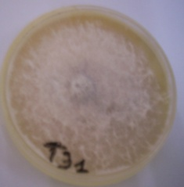

**شكل80:**المظهر الماكروسكوبي لمستعمرة فطر *F.roseum*

* دراسة مظهرا لمستعمرة الفطرية على بيئة PDA لتأكيد الخصائص الميكروسكوبية :

- هيئة المسليوم ( مسليوم مقسم).

- الشكل العام للجراثيم الماكروكونيدية (طويلة متعددة الخلايا).

- الشكل العام للجراثيم الميكروكونيدية (بيضاوية).

- مظهر الجراثيم الميكروكونيدية ( قصيرة أحيانا غير مرئية) (شكل81). 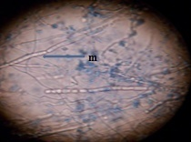 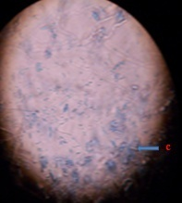

**شكل81:**  المظهر الميكروسكوبي لمستعمرة فطر *F.roseum* ( m :المسليوم، **c** : الجراثيم الكونيدية)